*Lampiran 1*

**RENCANA PELAKSANAAN PEMBELAJARAN**

**(RPP)**

**SIKLUS I PERTEMUAN I**

Nama Sekolah : MI DDI Cambalagi

Mata Pelajaran : Ilmu Pengetahuan Alam

Kelas/Semester : V/ 2

Alokasi waktu : 3x35 Menit

1. **Standar Kompetensi**

Memahami perubahan yang terjadi di alam dan hubungannya dengan penggunaan sumber daya alam.

**II. Kompetensi Dasar**

Mendeskripsikan struktur bumi

**III. Indikator**

**Kognitif**

*Produk*

* + - * 1. Menjelaskan peta konsep bumi
        2. Menuliskan lapisan-lapisan bumi
        3. Menjelaskan fungsi lapisan-lapisan bumi

*Proses*

1. Megidentifikasi peta konsep bumi
2. Mengidentifikasi lapisan-lapisan pada bumi
3. Mengidentifikasi fungsi dari lapisan bumi

**Psikomotorik**

Terampil menggambarkan struktur lapisan bumi

Terampil membuat catatan dalam bentuk *mind mapping*

**Afektif**

1. Karakter

Murid dapat jujur, bertanggung jawab, dan teliti dalam pembelajaran.

1. Keterampilan Sosial
2. Murid bekerja sama dengan anggota kelompok yang lain.
3. Murid mengikuti proses pembelajaran dengan aktif.
   * 1. **Tujuan Pembelajaran**

**Kognitif**

*Produk*

1. Murid dapat menjelaskan peta konsep bumi
2. Murid dapat menuliskan lapisan-lapisan bumi
3. Murid dapat menjelaskan fungsi lapisan-lapisan bumi

*Proses*

1. Murid dapat megidentifikasi peta konsep bumi
2. Murid dapat mengidentifikasi lapisan-lapisan pada bumi
3. Murid dapat mengidentifikasi fungsi dari lapisan bumi

**Psikomotorik**

Murid dapat terampil menggambarkan struktur lapisan bumi

Murid dapat terampil membuat peta pikiran *(mind mapping)*

**Afektif**

* + - * 1. *Karakter*

Murid dapat jujur, bertanggung jawab, dan teliti dalam pembelajaran.

1. *Keterampilan Sosial*
   * + 1. Murid dapat bekerja sama dengan anggota kelompok yang lain.
       2. Murid dapat mengikuti proses pembelajaran dengan aktif.
     1. **Materi Pelajaran**

Struktur bumi

* + 1. **Metode pembelajaran**

Metode *Quantum Learning*

* + 1. **Langkah-langkah Pembelajaran**

**Kegiatan Awal (± 15 menit)**

Guru mempersiapkan murid untuk belajar (Salam, berdoa, dan absensi)

**Kegiatan Inti (± 70 menit)**

1. **Memberikan kekuatan AMBAK**
2. Guru memperkenalkan materi struktur bumi yang akan dibahas dan menyampaikan tujuan pembelajaran
3. Guru bersama murid melakukan tanya jawab tentang materi struktur bumi yang akan dipelajari
4. Guru menyampaikan manfaat mempelajari materi struktur bumi
5. **Melakukan penataan lingkungan belajar**
6. Guru mengubah penataan bentuk tempat duduk
7. Murid bernyanyi atau menari bersama (ice breaking) sebelum belajar
8. Guru memperdengarkan musik
9. **Memupuk sikap juara murid**
10. Guru mengarahkan murid untuk mengemukakan ide/gagasan terhadap materi struktur bumi yang dibahas
11. Guru memberikan apresiasi terhadap pertanyaan, hasil kerja, jawaban atau pendapat murid
12. Guru memberikan nasehat-nasehat yang memotivasi murid
13. **Membebaskan gaya belajar murid**
14. Murid memilih posisi duduknya dengan tertib
15. Guru mengajar dengan cara yang bervariasi sesuai dengan gaya-gaya belajar dan menggunakan beberapa media pembelajaran yang cocok dengan gaya-gaya belajar murid.
16. Meminta murid secara bergantian menyusun media gambar struktur bumi yang telah disiapkan oleh guru.
17. Murid mengerjakan LKS secara berkelompok yakni membuat struktur bumi dari plastisin kemudian meminta murid untuk menjelaskannya.
18. **Membiasakan anak mencatat**
19. Guru menuliskan di papan tulis pokok-pokok pembahasan materi struktur bumi kemudian merangkai/membuat *mind mapping* berdasarkan pokok-pokok pembahasan tersebut.
20. Murid menyalin pokok-pokok pembahasan materi struktur bumi yang telah guru tulis di papan tulis
21. Guru membimbing murid membuat *mind mapping* sebagai catatan
22. **Membiasakan anak membaca**
23. Guru bersama murid membaca materi/pokok pembahasan struktur bumi yang dianggap penting
24. Murid membaca pokok-pokok pembahasan materi struktur bumi yang telah guru tulis di papan tulis
25. Guru mengarahkan murid membaca wacana atau cerita yang berkaitan dengan materi yakni biografi Napoleon Bonafarte.
26. **Menjadikan anak lebih kreatif**
27. Guru memberi pengalaman belajar sambil bermain pada murid dengan menuangkan kreativitasnya dalam bentuk gambar atau bermain warna
28. Guru memberikan tugas yang memancing murid untuk terlibat aktif dalam proses pembelajaran melalui LKS.
29. **Melatih kekuatan memori anak**
30. Guru memancing ingatan murid melalui pertanyaan-pertanyaan lisan tentang materi struktur bumi yang telah dibahas.
31. Murid membuat kesimpulan tentang materi struktur bumi yang telah dibahas
32. Guru meluruskan kesalahpahaman konsep yang terjadi

**Kegiatan Akhir (± 15 menit)**

Guru memberikan pesan-pesan moral dan menutup pelajaran

* + 1. **Media dan Sumber**

1. Media : Gambar acak, plastisin
2. Sumber :
   * + - 1. Buku Paket IPA Salingtemas kelas V SD/MI oleh Choiril Azmiyawati, dkk. 2008. BSE.
         2. Buku Paket Senang Belajar Ilmu Pengetahuan Alam kelas V SD/MI oleh S. Rositawaty dan Aris Muharam. 2008. BSE
     1. **Evaluasi/ Penilaian**
        1. Penilaian Proses ( Ketika Pembelajaran Berlangsung ).
3. LKS ( Terlampir )
4. Tes evaluasi (Terlampir)
5. Kunci Jawaban ( Terlampir )
6. Pedoman Penskoran ( Terlampir )
   * + 1. Penilaian Hasil ( Ketika Pembelajaran Selesai )

Bentuk Penilaian

* Prosedur : Hasil
* Jenis : Tertulis
* Bentuk : Uraian dan pilihan ganda

Maros, 23 April 2013

Mengetahui

Guru Kelas V Observer

**Hj. Siti Darmawati, S.Pdi. Nur Alfyfadhilah**

NIP. NIM. 094704327

Kepala Sekolah

**Lukman, S.Ag., M.Pdi.**

NIP. 19750502 200501 1 011

*Lampiran 2*

**LEMBAR KEGIATAN SISWA**

**(LKS)**

Kelompok :

Anggota : 1.

2.

3.

Kerjakan soal berikut bersama teman kelompok kalian!

1. Buatlah lapisan struktur bumi dengan menggunakan plastisin yang telah disediakan!
2. Jelaskan masing-masing lapisan penyusun struktur bumi tersebut beserta fungsinya pada kertas yang telah disediakan!
3. Salah satu anggota kelompok mewakili kelompoknya untuk menjelaskan hasil diskusi dan kerja kelompoknya!

*Lampiran 3*

**RENCANA PELAKSANAAN PEMBELAJARAN**

**(RPP)**

**SIKLUS I PERTEMUAN II**

Nama Sekolah : MI DDI Cambalagi

Mata Pelajaran : Ilmu Pengetahuan Alam

Kelas/Semester : V/ 2

Alokasi waktu : 3x35 Menit

1. **Standar Kompetensi**

Memahami perubahan yang terjadi di alam dan hubungannya dengan penggunaan sumber daya alam.

**II. Kompetensi Dasar**

Mendeskripsikan struktur bumi

**III. Indikator**

**Kognitif**

*Produk*

1. Menjelaskan lapisan-lapisan penyusun atmosfer
2. Menjelaskan fungsi lapisan-lapisan atmosfer

*Proses*

1. Mengidentifikasi lapisan penyusun atmosfer
2. Mengidentifikasi fungsi lapisan atmosfer

**Psikomotorik**

Terampil menggambarkan susunan lapisan atmosfer

Terampil membuat peta pikiran *(mind mapping)*

**Afektif**

1. Karakter

Murid dapat jujur, bertanggung jawab, dan teliti dalam pembelajaran.

1. Keterampilan Sosial
2. Menyumbang ide atau berpendapat tentang materi yang dibawakan telah guru
3. Murid mengikuti proses pembelajaran dengan aktif.
4. **Tujuan Pembelajaran**

**Kognitif**

*Produk*

1. Murid dapat menjelaskan lapisan-lapisan penyusun atmosfer
2. Murid dapat menjelaskan fungsi lapisan-lapisan atmosfer

*Proses*

1. Murid dapat mengidentifikasi lapisan penyusun atmosfer
2. Murid dapat mengidentifikasi fungsi lapisan atmosfer

**Psikomotorik**

Murid dapat terampil menggambarkan susunan lapisan atmosfer

**Afektif**

* + - * 1. *Karakter*

Murid dapat jujur, bertanggung jawab, dan teliti dalam pembelajaran.

* 1. *Keterampilan Sosial*

1. Murid dapat Menyumbang ide atau berpendapat tentang materi yang dibawakan telah guru
2. Murid dapat mengikuti proses pembelajaran dengan aktif.
3. **Materi Pelajaran**

Struktur bumi

1. **Metode pembelajaran**

Metode *Quantum Learning*

1. **Langkah-langkah Pembelajaran**

**Kegiatan Awal (± 15 menit)**

Guru mempersiapkan murid untuk belajar (Salam, berdoa, dan absensi).

**Kegiatan Inti (± 70 menit)**

1. **Memberikan kekuatan AMBAK**
2. Guru memperkenalkan materi lapisan atmosfer yang akan dibahas dan menyampaikan tujuan pembelajaran
3. Guru bersama murid melakukan tanya jawab tentang materi lapisan atmosfer yang akan dipelajari
4. Guru menyampaikan manfaat mempelajari materi lapisan atmosfer
5. **Melakukan penataan lingkungan belajar**
6. Guru mengubah penataan bentuk tempat duduk
7. Murid bernyanyi atau menari bersama (ice breaking) sebelum belajar
8. Guru memperdengarkan musik
9. **Memupuk sikap juara murid**
10. Guru mengarahkan murid untuk mengemukakan ide/gagasan terhadap materi lapisan atmosfer yang dibahas
11. Guru memberikan apresiasi terhadap pertanyaan, hasil kerja, jawaban atau pendapat murid
12. Guru memberikan nasehat-nasehat yang memotivasi murid
13. **Membebaskan gaya belajar murid**
14. Murid memilih posisi duduknya dengan tertib
15. Guru mengajar dengan cara yang bervariasi sesuai dengan gaya-gaya belajar dan menggunakan beberapa media pembelajaran yang cocok dengan gaya-
16. Menjelaskan gambar lapisan atmosfer dan fungsinya dengan menggunakan LCD
17. Melakukan lomba menggambar cepat lapisan-lapisan atmosfer
18. **Membiasakan anak mencatat**
19. Guru menuliskan di papan tulis pokok-pokok pembahasan materi lapisan atmosfer kemudian merangkai/membuat *mind mapping* berdasarkan pokok-pokok pembahasan tersebut.
20. Murid menyalin pokok-pokok pembahasan materi yang telah guru tulis di papan tulis
21. Guru membimbing murid membuat *mind mapping* sebagai catatan
22. **Membiasakan anak membaca**
23. Guru bersama murid membaca materi/pokok pembahasan lapisan atmosfer yang dianggap penting
24. Murid membaca pokok-pokok pembahasan materi lapisan atmosfer yang telah guru tulis di papan tulis
25. Guru mengarahkan murid membaca lapisan atmosfer pada buku paket
26. **Menjadikan anak lebih kreatif**
    1. Guru memberi pengalaman belajar sambil bermain pada murid dan Guru memberikan tugas yang memancing murid untuk terlibat aktif dalam proses pembelajaran.
27. Membagikan pada murid kartu nomor secara acak yang berisi pertanyaan tentang fungsi lapisan atmosfer kemudian menyebutkan beberapa nomor secara acak untuk menjelaskan lapisan-lapisan atmosfer sesuai dengan pertanyaan yang diperoleh.
28. Menuangkan kreativitasnya dalam bentuk gambar atau bermain warna misalnya lomba memnggambar cepar lapisan atmosfer
29. **Melatih kekuatan memori anak**
30. Guru memancing ingatan murid melalui pertanyaan-pertanyaan lisan tentang materi lapisan atmosfer yang telah dibahas.
31. Murid membuat kesimpulan tentang materi lapisan atmosfer yang telah dibahas
32. Guru meluruskan kesalahpahaman konsep yang terjadi

**Kegiatan Akhir (± 15 menit)**

Guru memberikan pesan-pesan moral dan menutup pelajaran

1. **Media dan Sumber**
2. Media : Video, slide (power point) dan gambar
3. Sumber :
   * + - 1. Buku Paket IPA Salingtemas kelas V SD/MI oleh Choiril Azmiyawati, dkk. 2008. BSE
         2. Buku Paket Senang Belajar Ilmu Pengetahuan Alam kelas V SD/MI oleh S. Rositawaty dan Aris Muharam. 2008. BSE
4. **Evaluasi/ Penilaian**
5. Penilaian Proses ( Ketika Pembelajaran Berlangsung ).
6. Tes Evaluasi/Tes Siklus (Terlampir)
7. Kunci Jawaban ( Terlampir )
8. Pedoman Penskoran ( Terlampir )
9. Penilaian Hasil ( Ketika Pembelajaran Selesai )

Bentuk Penilaian

* Prosedur : Hasil
* Jenis : Tertulis
* Bentuk : Uraian dan pilihan ganda

Maros, 26 April 2013

Mengetahui

Guru Kelas V Observer

**Hj. Siti Darmawati, S.Pdi. Nur Alfyfadhilah**

NIP. NIM. 094704327

Kepala Sekolah

**Lukman, S.Ag., M.Pdi.**

NIP. 19750502 200501 1 011

*Lampiran 4*

**Tes Evaluasi Materi Struktur Bumi**

Perhatikan pertanyaan di bawah ini. Berilah tanda (x) pada jawaban yang kamu anggap benar!

1. Kerak sangat keras karena merupakan lapisan ….
2. Batuan
3. Mineral
4. Magma
5. Tanah
6. Lapisan di bawah kerak yang terdiri atas magma kental yaitu …
7. Selubung
8. Kerak
9. Inti luar
10. Inti dalam
11. Urutan lapisan bumi dari luar ke dalam yaitu …
12. Kerak, inti, dan selubung
13. Kerak, selubung, dan inti
14. Selubung, kerak, dan inti
15. Inti, selubung, dan kerak
16. Kerak dibedakan menjadi kerak benua dan kerak samudra. Sebagian besar kerak benua terbentuk dari batuan ….
17. Basal
18. Kapur
19. Serpih
20. Granit
21. Lapisan bumi yang paling tebal disebut ….
22. Kerak
23. Inti dalam
24. Mantel
25. Inti luar
26. Makhluk hidup tinggal di lapisan …
27. Kerak
28. Mantel
29. Inti luar
30. Inti dalam
31. Lapisan bumi yang mempunyai sahu paling tinggi ….
32. Kerak
33. Mantel
34. Inti luar
35. Inti dalam
36. Lapisan yang meruapakan lapisan **pusat bumi** adalah lapisan …..
37. Inti luar
38. Kerak samudra
39. Mantel
40. Inti dalam
41. Lapisan di bawah ini yang termasuk lapisan atmosfer di bawah ini adalah…
    * + - 1. Lapisan mesosfer
          2. Lapisan mantel
          3. Lapisan kerak
          4. Lapisan logam
42. Fungsi lapisan atmosfer adalah…
43. Melindungi bumi dari sinar dan panas matahari
44. Tempat makhluk hidup tinggal
45. Melindungi lapisan inti bumi
46. Menjaga suhu bumi

*Lampiran 5*

**TES SIKLUS I**

**MURID KELAS V MI DDI CAMBALAGI MAROS**

PETUNJUK :

1. Tulislah nama lengkap pada tempat yang telah disediakan!
2. Jawablah soal yang dianggap paling mudah terlebih dahulu!
3. Periksa kembali jawaban sebelum diberikan kepada guru!

**Soal**

1. a. Apa sajakah penyusun lapisan inti luar bumi?
2. Tuliskan zat-zat penyusun lapisan inti dalam bumi!
3. Jelaskan :
4. Lapisan penyusun struktur bumi dari dalam sampai luar
5. Fungsi lapisan kerak dan lapisan mantel pada struktur bumi
6. Jelaskan fungsi lapisan atmosfer bagi bumi!
7. Jelaskan lapisan-lapisan penyusun atmosfer berikut :
8. Lapisan Troposfer
9. Lapisan Stratosfer
10. Lapisan Termosfer

*Lampiran 6*

**KUNCI JAWABAN TES SIKLUS I**

1. a. Penyusun lapisan inti luar bumi antara lain:
2. Besi
3. Nikel
4. Oksigen
5. Lapisan-lapisan penyusun inti dalam bumi antara lain:
6. Besi
7. Nikel Padat
8. a. Lapisan penyusun struktur bumi dari dalam sampai lapisan luar sebagai berikut:

* Lapisan Inti terdiri dari dua bagian yaitu inti luar dan inti dalam. Lapisan inti Lapisan inti luar merupakan satu-satunya lapisan cair, lapisan ini mempunyai tebal ±2.255 kilometer. Sedangkan lapisan inti dalam merupakan bola logam yang padat dan mampat, bersuhu sangat panas sekitar 4.500°C dengan tebal ±1.200 kilometer. Lapisan inti dalam merupakan pusat bumi.
* Lapisan mantel bumi adalah lapisan di bawah kerak yang tebalnya mencapai 2.900 kilometer. Lapisan mantel merupakan lapisan yang paling tebal. Mantel terletak di antara lapisan inti luar dengan kerak. Lapisan ini terdiri atas magma kental yang bersuhu 1.400°C–2.500°C.
* Lapisan kerak bumi adalah lapisan terluar permukaan bumi yang berupa batuan keras dan dingin setebal 15-60 km

1. Fungsi lapisan kerak tempat dimana makhluk hidup tinggal dan menjalani hidupnya sedangkan fungsi lapisan mantel untuk melindungi bagian dalam bumi.
2. Lapisan atmosfer berfungsi seperti payung yang melindungi bumi dari pancaran sinar ultraviolet dan panas matahari.
3. Lapisan-lapisan penyusun atmosfer :
   1. Lapisan Troposfer merupakan lapisan yang paling dekat dengan bumi. Lapisan inilah yang mempengaruhi cuaca dan tempat terbentuknya sebagian besar awan yang menyebabkan hujan.
4. Lapisan Stratosfer berjarak 10-50 km di atas permukaan bumi. Lampisan ini merupakan tempat lapisan ozon yakni lapisan yang melindungi bumi dari sinar ultraviolet dan matahari.
5. Lapisan Termosfer terbentang pada ketinggian 80-500 km di atas permukaan bumi. Lapisan ini merupakan tempat terjadinya efek cahaya yang disebut aurora.

*Lampiran 7*

**RUBRIK PENILAIAN / PENSKORANTES FORMATIF (SIKLUS I)**

|  |  |  |  |
| --- | --- | --- | --- |
| **NO SOAL** | **ASPEK YANG DINILAI** | **SKOR** | **SKOR**  **MAKSIMAL** |
| 1a | * + - Jika menuliskan penyusun lapisan inti luar bumi secara lengkap     - Jika menuliskan penyusun lapisan inti luar bumi secara tidak lengkap     - Jika tidak menuliskan satu pun penyusun inti luar bumi atau kosong | 2  1  0 | 4 |
| 1b | * Jika menuliskan dua zat penyusun lapisan inti dalam bumi * Jika menulsikan satu zat penyusun lapisan inti bumi * Jika tidak menuliskan zat-zat penyusun inti bumi atau kosong | 2  1  0 |
| 2a | * Jika menjelaskan semua lapisan penyusun struktur bumi secara terurut (dari dalam sampai luar) * Jika menjelaskan sebagian lapisan penyusun struktur bumi secara terurut (dari dalam sampai luar) * Jika menjelaskan semua lapisan-lapisan struktur bumi secara tidak terurut * Jika menjelaskan sebagian lapisan-lapisan struktur bumi secara tidak terurut * Jika tidak menjawab atau kosong | 4  3  2  1  0 | 6 |
| 2b | * Jika menjelaskan fungsi lapisan kerak dan lapisan mantel * Jika menjelaskan fungsi satu lapisan saja/fungsi lapisan kerak atau fungsi lapisan mantel * - Jika tidak menjawab atau kosong | 2  1  0 |
| 3 | * Jika menjelaskan fungsi lapisan atmosfer secara tepat. * Jika menjelaskan fungsi lapisan atmosfer secara kurang tepat. * Jika menjawab salah, tidak menjawab atau kosong | 2  1  0 | 2 |
| 5a | * Jika menjelaskan lapisan trofosfer secara tepat * Jika menjelaskan lapisan trofosfer secara kurang tepat * Jika menjawab salah, tidak menjawab atau kosong | 2  1  0 | 6 |
| 5b | * Jika menjelaskan lapisan stratosfer secara tepat * Jika menjelaskan lapisan stratosfer secara kurang tepat * Jika menjawab salah, tidak menjawab atau kosong | 2  1  0 |
| 5c | * Jika menjelaskan lapisan trofosfer secara tepat * Jika menjelaskan lapisan trofosfer secara kurang tepat * Jika menjawab salah, tidak menjawab atau kosong | 2  1  0 |
| **JUMLAH SKOR MAKSIMAL** | | | 18 |

**Pedoman Penskoran**

Jumlah Skor Perolehan siswa

NA= X 100

Jumlah skor Maksimal

*Lampiran 8*

**DATA HASIL TES MATA PELAJARAN IPA**

**SIKLUS I**

|  |  |  |  |  |  |  |  |  |  |
| --- | --- | --- | --- | --- | --- | --- | --- | --- | --- |
| No. | **NAMA MURID** | Nomor Soal/Bobot | | | | | Skor | Nilai | Keterangan |
| $$1/4$$ | $$2/6$$ | $$3/2$$ | $$4/6$$ | |
| 1. | Nurmilasari | 4 | 3 | 2 | 4 | | 13 | 72 | Tuntas |
| 2. | Mulyono | 4 | 3 | 2 | 3 | | 12 | 67 | Tidak tuntas |
| 3. | Hilmiah | 3 | 3 | 0 | 1 | | 7 | 39 | Tidak tuntas |
| 4. | Hilman | 4 | 4 | 2 | 3 | | 13 | 72 | Tuntas |
| 5. | Muh. Irham Basri | 4 | 2 | 2 | 2 | | 10 | 56 | Tidak tuntas |
| 6. | Muh. Irsyad | 3 | 4 | 2 | 4 | | 13 | 72 | Tuntas |
| 7. | Riskamayanti | 4 | 3 | 2 | 3 | | 12 | 67 | Tidak tuntas |
| 8. | Riskaperhanajaya | 4 | 4 | 2 | 5 | | 15 | 83 | Tuntas |
| 9. | Nur Insania Jawahir | 4 | 4 | 2 | 4 | | 14 | 78 | Tuntas |
| 10. | Nur Faturrahmi | 4 | 5 | 2 | 6 | | 17 | 94 | Tuntas |
| 11. | Nurfadilah | 4 | 4 | 2 | 5 | | 15 | 83 | Tuntas |
| 12. | Nur Azizah | 4 | 3 | 1 | 5 | | 13 | 72 | Tuntas |
| 13. | Nur Auliyah | 4 | 5 | 2 | 5 | | 16 | 89 | Tuntas |
| 14. | Muh. Rijal | 4 | 2 | 2 | 6 | | 14 | 78 | Tuntas |
| 15. | Muh. Abrar | 3 | 4 | 2 | 4 | | 13 | 72 | Tuntas |
| 16. | Mawardah Auliyah | 4 | 3 | 2 | 6 | | 15 | 83 | Tuntas |
| 17. | Masruni Sri Astuti | 4 | 4 | 2 | 6 | | 16 | 89 | Tuntas |
| 18. | Mansyur | 4 | 4 | 2 | 5 | | 15 | 83 | Tuntas |
| 19. | Amar Ma’ruf | 3 | 3 | 2 | 4 | | 12 | 67 | Tidak tuntas |
| **Jumlah** | | | | | | | | 1416 |  |
| **Rata-rata Kelas** | | | | | |  | | | **74,52** |
| **% Ketuntasan Belajar** | | | | | |  | | | 73,7% |
| **% Ketidaktuntasan Belajar** | | | | | |  | | | 26,3% |

Menentukan Nilai = Jumlahskor yang dicapai x 10 = . . .

skor maksimum

Menentukan rata-rata = Jumlah nilai seluruh murid = . . .

Jumlah Murid

*Lampiran 9*

**Data Deskripsi Frekuensi Nilai Tes Hasil Belajar IPA**

**Murid Kelas V MI DDI Cambalagi**

**Siklus I**

|  |  |  |  |
| --- | --- | --- | --- |
| **Nilai** | **Kategori** | **Jumlah Murid** | **Persentase (%)** |
| 86–100 | Sangat Baik (SB) | 3 | 15,8 % |
| 71–85 | Baik (B) | 11 | 57,9 % |
| 56–70 | Cukup (C) | 4 | 21,1 % |
| 41–55 | Kurang (K) | 1 | 5,2 % |
| < 40 | Sangat Kurang (SK) | 0 | 0 % |
| Jumlah | | **19** | **100 %** |

**Data Deskripsi Nilai Tes Hasil Belajar IPA**

**Murid Kelas V MI DDI Cambalagi**

**Siklus I**

|  |  |  |  |
| --- | --- | --- | --- |
| **Nilai** | **Kategori** | **Frekuensi** | **Persentase (%)** |
| 70 – 100 | Tuntas | 14 | 73,7% |
| 0 – 69 | Tidak Tuntas | 5 | 26,3% |
| Jumlah | | **19** | **100 %** |

*Lampiran 10*

**LEMBAR OBSERVASI GURU**

**SIKLUS I (Pertemuan I)**

**Nama sekolah : MI DDI CAMBALAGI**

**Tahun Pelajaran : 2012/ 2013**

**Kelas/ Semester : V (Lima) / II (Dua)**

**Petunjuk:** Amatilah pelaksanaan kegiatan belajar mengajar yang dilakukan guru dengan memberi tanda ceklis (√) pada kolom yang tesedia sesuai dengan pengamatan anda pada saat guru mengajar.

|  |  |  |  |  |  |
| --- | --- | --- | --- | --- | --- |
| **No** | **Aspek Pengamatan Mengajar Guru** | **Penilaian** | | | **Kategori** |
| **3** | **2** | **1** |
| 1. | **Guru memberikan kekuatan AMBAK**  ✓   * 1. Guru memperkenalkan materi yang akan dibahas dan menyampaikan tujuan pembelajaran   2. Guru melakukan tanya jawab tentang materi yang akan dipelajari   ✓   * 1. Guru menyampaikan manfaat mempelajari materi |  | ✓ |  | Cukup |
| 2. | **Guru melakukan penataan lingkungan belajar**   1. Guru mencairkan suasana sebelum belajar dengan bernyanyi atau menari bersama murid (ice breaking)   ✓   1. Guru mengubah penataan bentuk tempat duduk 2. Guru memperdengarkan musik |  |  | ✓ | Kurang |
| 3. | **Guru memupuk sikap juara murid**   * + - * 1. Guru memberikan kesempatan kepada murid untuk mengemukakan ide/gagasan terhadap materi yang dibahas         2. Guru memberikan apresiasi terhadap pertanyaan, hasil kerja, jawaban atau pendapat murid   ✓   * + - * 1. Guru memberikan nasehat-nasehat yang memotivasi murid |  |  | ✓ | Kurang |
| 4. | **Guru membebaskan gaya belajar murid**   1. Guru membebaskan murid memilih posisi duduknya dengan tertib    * + - 1. Guru mengajar dengan cara yang bervariasi sesuai dengan gaya belajar murid   ✓  Guru menggunakan beberapa media pembelajaran yang cocok dengan gaya belajar murid  ✓ |  | ✓ |  | Cukup |
| 5. | **Guru membiasakan anak mencatat**  ✓   1. Guru menuliskan pokok-pokok pembahasan materi 2. Guru merangkai/membuat *mind mapping* berdasarkan pokok-pokok bahasan materi 3. Guru membimbing murid membuat/menyalin *mind mapping* sebagai catatan |  |  | ✓ | Kurang |
| 6. | **Guru membiasakan anak membaca**   * + 1. Guru sesekali mengajak murid membaca materi/pokok pembahasan yang dianggap penting   ✓   * + 1. Guru memberikan kesempatan murid untuk membaca pokok-pokok pembahasan yang telah ditulis di papan tulis     2. Guru mengarahkan murid membaca buku paket, wacana atau cerita yang berkaitan dengan materi   ✓ |  | ✓ |  | Cukup |
| 7. | **Guru menjadikan anak lebih kreatif**   * + - * 1. Guru memberikan pengalaman belajar sambil bermain kepada murid   ✓   * + - * 1. Guru memberikan tugas yang memancing murid untuk terlibat aktif dalam proses pembelajaran   ✓   * + - * 1. Guru membiasakan murid untuk menuangkan kreativitasnya dalam bentuk gambar atau bermain warna   ✓ | ✓ |  |  | Baik |
| 8. | **Guru melatih kekuatan memori anak**  ✓   1. Guru memancing ingatan murid melalui pertanyaan-pertanyaan lisan tentang materi yang telah dibahas.    * + - 1. Guru mengarahkan murid membuat kesimpulan tentang materi yang telah dibahas   ✓   * + - * 1. Guru meluruskan kesalahpahaman konsep yang   Terjadi |  | ✓ |  | Cukup |
| **Skor perolehan** | | **1** | **4** | **3** | **8** |
| **Jumlah skor perolehan** | | **3** | **8** | **3** | **14** |
| **Indikator Keberhasilan (Persentase %) = ${14}/{24}$ = 58,3%** | | | | | |
| **Kategori = Cukup** | | | | | |

Persentase pelaksanaan =

**Keterangan:**

3 = Baik (Dikatakan baik apabila ketiga indikator dilaksanakan)

2 = Cukup (Dikatakan cukup apabila hanya dua indikator terlaksana)

1. = Kurang (Dikatakan kurang apabila hanya satu indikator terlaksana)

**Maros, 23 April 2013**

**Mengetahui,**

**Observer**

**Nur Alfyfadhilah**

**NIM. 094 704 327**

*Lampiran 11*

**LEMBAR OBSERVASI GURU**

**SIKLUS I (Pertemuan II)**

**Nama sekolah : MI DDI CAMBALAGI**

**Tahun Pelajaran : 2012/ 2013**

**Kelas/ Semester : V (Lima) / II (Dua)**

**Petunjuk:** Amatilah pelaksanaan kegiatan belajar mengajar yang dilakukan guru dengan memberi tanda ceklis (√) pada kolom yang tesedia sesuai dengan pengamatan anda pada saat guru mengajar.

|  |  |  |  |  |  |
| --- | --- | --- | --- | --- | --- |
| **No** | **Aspek Pengamatan Mengajar Guru** | **Penilaian** | | | **Kategori** |
| **3** | **2** | **1** |
| 1. | **Guru memberikan kekuatan AMBAK**  ✓   1. Guru memperkenalkan materi yang akan dibaha dan menyampaikan tujuan pembelajaran 2. Guru melakukan tanya jawab tentang materi yang akan dipelajari   ✓  ✓   1. Guru menyampaikan manfaat mempelajari materi | ✓ |  |  | Baik |
| 2. | **Guru melakukan penataan lingkungan belajar**   1. Guru mencairkan suasana sebelum belajar dengan bernyanyi atau menari bersama murid (ice breaking)   ✓   1. Guru mengubah penataan bentuk tempat duduk   ✓   1. Guru memperdengarkan music |  | ✓ |  | Cukup |
| 3. | **Guru memupuk sikap juara murid**   * + - * 1. Guru memberikan kesempatan kepada murid untuk mengemukakan ide/gagasan terhadap materi yang dibahas         2. Guru memberikan apresiasi terhadap pertanyaan, hasil kerja, jawaban atau pendapat murid   ✓   * + - * 1. Guru memberikan nasehat-nasehat yang memotivasi murid |  |  | ✓ | Kurang |
| 4. | **Guru membebaskan gaya belajar murid**   1. Guru membebaskan murid memilih posisi duduknya dengan tertib    * + - 1. Guru mengajar dengan cara yang bervariasi sesuai dengan gaya belajar murid   ✓  Guru menggunakan beberapa media pembelajaran yang cocok dengan gaya belajar murid  ✓ |  | ✓ |  | Cukup |
| 5. | **Guru membiasakan anak mencatat**  ✓   1. Guru menuliskan pokok-pokok pembahasan materi 2. Guru merangkai/membuat *mind mapping* berdasarkan pokok-pokok bahasan materi   ✓   1. Guru membimbing murid membuat/menyalin *mind mapping* sebagai catatan |  | ✓ |  | Cukup |
| 6. | **Guru membiasakan anak membaca**   1. Guru sesekali mengajak murid membaca materi/pokok pembahasan yang dianggap penting   ✓   1. Guru memberikan kesempatan murid untuk membaca pokok-pokok pembahasan yang telah ditulis di papan tulis 2. Guru mengarahkan murid membaca buku paket, wacana atau cerita yang berkaitan dengan materi   ✓ |  | ✓ |  | Cukup |
| 7. | **Guru menjadikan anak lebih kreatif**   1. Guru memberikan pengalaman belajar sambil bermain kepada murid   ✓   1. Guru memberikan tugas yang memancing murid untuk terlibat aktif dalam proses pembelajaran   ✓   1. Guru membiasakan murid untuk menuangkan kreativitasnya dalam bentuk gambar atau bermain warna   ✓ | ✓ |  |  | Baik |
| 8. | **Guru melatih kekuatan memori anak**  ✓   1. Guru memancing ingatan murid melalui pertanyaan-pertanyaan lisan tentang materi yang telah dibahas.    * + - 1. Guru mengarahkan murid membuat kesimpulan tentang materi yang telah dibahas   ✓   * + - * 1. Guru meluruskan kesalahpahaman konsep yang   Terjadi |  | ✓ |  | Cukup |
| **Skor perolehan** | | **2** | **5** | **1** | **8** |
| **Jumlah skor perolehan** | | **6** | **10** | **1** | **17** |
| **Indikator Keberhasilan (Persentase %) = ${17}/{24}$ = 70,8%** | | | | | |
| **Kategori = Baik** | | | | | |

Persentase pelaksanaan = $\frac{Skor indikator yang dicapai}{Skor Maksimal Indikator}$ $×100\%$

**Keterangan:**

1. = Baik (Dikatakan baik apabila ketiga indikator dilaksanakan)

2 = Cukup (Dikatakan cukup apabila hanya dua indikator terlaksana)

1 = Kurang (Dikatakan kurang apabila hanya satu indikator terlaksana)

**Maros, 26 April 2013**

**Mengetahui,**

**Observer**

**Nur Alfyfadhilah**

**NIM. 094 704 327**

*Lampiran 12*

**LEMBAR OBSERVASI MURID**

**SIKLUS I (Pertemuan I)**

**Nama sekolah : MI DDI CAMBALAGI**

**Tahun Pelajaran : 2012/ 2013**

**Kelas/ Semester : V (Lima) / II (Dua)**

**Petunjuk:** Amatilah pelaksanaan kegiatan belajar mengajar yang dilakukan guru dengan memberi tanda ceklis (√) pada kolom yang tesedia sesuai dengan pengamatan anda pada saat guru mengajar.

|  |  |  |  |  |  |
| --- | --- | --- | --- | --- | --- |
| **No** | **Aspek Pengamatan Belajar Murid** | **Penilaian** | | | **Kategori** |
| **3** | **2** | **1** |
| 1. | **Kekuatan AMBAK**   1. Murid memperhatikan guru memperkenalkan materi yang akan dibahas dan menyampaikan tujuan pembelajaran   ✓   1. Murid menjawab pertanyaan-pertanyaan guru tentang materi yang akan dipelajari 2. Murid memperhatikan guru menyampaikan manfaat mempelajari materi   ✓ |  | ✓ |  | Cukup |
| 2. | **Penataan Lingkungan Belajar**  ✓   1. Murid bernyanyi atau menari bersama sebelum belajar 2. Murid terlihat betah dan nyaman belajar di dalam kelas 3. Murid nyaman belajar dengan musik yang diperdengarkan guru |  |  | ✓ | Kurang |
| 3. | **Memupuk sikap juara**   * + - * 1. Murid dengan percaya diri mengemukakan ide/gagasan yang berkaitan dengan materi pelajaran         2. Murid terlihat senang dan termotivasi dengan apresiasi yang diberikan guru atas pertanyaan, jawaban, ide atau pendapat murid   ✓   * + - * 1. Murid menyimak nasehat-nasehat yang diberikan oleh guru |  |  | ✓ | Kurang |
| 4. | **Bebaskan gaya belajar**  Murid memilih posisi duduknya dengan tertib  Murid menerima pelajaran sesuai dengan gaya belajarnya  ✓  Murid belajar dengan beberapa media pembelajaran yang sesuai dengan gaya belajarnya  ✓ |  | ✓ |  | Cukup |
| 5. | **Membiasakan anak mencatat**  ✓  a. Murid menulis pokok-pokok bahasan materi   1. Murid memperhatikan guru merangkai/membuat *mind mapping* 2. Murid membuat/menyalin peta pikiran *(mind mapping)* sebagai catatan |  |  | ✓ | Kurang |
| 6. | **Membiasakan membaca**   1. Murid dan guru sesekali membaca materi/pokok pembahasan yang dianggap penting secara bersama-sama   ✓   1. Murid membaca pokok-pokok pembahasan yang telah ditulis oleh guru 2. Murid membaca buku paket, wacana tentang materi atau cerita yang berkaitan dengan materi   ✓ |  | ✓ |  | Cukup |
| 7. | **Menjadikan anak lebih kreatif**   1. Murid mendapatkan pengalaman belajar sambil bermain   ✓   1. Murid terlibat secara aktif dalam proses pembelajaran   ✓   1. Murid menuangkan kreativitasnya dalam bentuk gambar atau bermain warna   ✓ | ✓ |  |  | Baik |
| 8. | **Melatih kekuatan memori anak**  ✓   1. Murid menjawab pertanyaan-pertanyaan lisan tentang materi yang telah dibahas 2. Murid membuat kesimpulan tentang materi yang telah dibahas   ✓   1. Murid memperhatikan guru meluruskan kesalahpahaman konsep |  | ✓ |  | Cukup |
| **Skor perolehan** | | **1** | **4** | **3** | **8** |
| **Jumlah skor perolehan** | | **3** | **8** | **3** | **14** |
| **Indikator Keberhasilan (Persentase %) = ${14}/{24}$ = 58,3%** | | | | | |
| **Kategori = Cukup** | | | | | |

Persentase pelaksanaan =

**Keterangan:**

3 = Baik (Dikatakan baik apabila ketiga indikator dilaksanakan)

2 = Cukup (Dikatakan cukup apabila hanya dua indikator terlaksana)

1 = Kurang (Dikatakan kurang apabila hanya satu indikator terlaksana)

**Maros, 23 April 2013**

**Mengetahui,**

**Observer**

**Nur Alfyfadhilah**

**NIM. 094 704 327**

*Lampiran 13*

**LEMBAR OBSERVASI MURID**

**SIKLUS I (Pertemuan II)**

**Nama sekolah : MI DDI CAMBALAGI**

**Tahun Pelajaran : 2012/ 2013**

**Kelas/ Semester : V (Lima) / II (Dua)**

**Petunjuk:** Amatilah pelaksanaan kegiatan belajar mengajar yang dilakukan guru dengan memberi tanda ceklis (√) pada kolom yang tesedia sesuai dengan pengamatan anda pada saat guru mengajar.

|  |  |  |  |  |  |
| --- | --- | --- | --- | --- | --- |
| **No** | **Aspek Pengamatan Belajar Murid** | **Penilaian** | | | **Kategori** |
| **3** | **2** | **1** |
| 1. | **Kekuatan AMBAK**   1. Murid memperhatikan guru memperkenalkan materi yang akan dibahas dan menyampaikan tujuan pembelajaran   ✓   1. Murid menjawab pertanyaan-pertanyaan guru tentang materi yang akan dipelajari   ✓   1. Murid memperhatikan guru menyampaikan manfaat mempelajari materi   ✓ | ✓ |  |  | Baik |
| 2. | **Penataan Lingkungan Belajar**  ✓   1. Murid bernyanyi atau menari bersama sebelum belajar 2. Murid terlihat betah dan nyaman belajar di dalam kelas   ✓   1. Murid nyaman belajar dengan musik yang diperdengarkan guru |  | ✓ |  | Cukup |
| 3. | **Memupuk sikap juara**   * + - * 1. Murid dengan percaya diri mengemukakan ide/gagasan yang berkaitan dengan materi pelajaran         2. Murid terlihat senang dan termotivasi dengan apresiasi yang diberikan guru atas pertanyaan, jawaban, ide atau pendapat murid   ✓   * + - * 1. Murid menyimak nasehat-nasehat yang diberikan oleh guru |  |  | ✓ | Kurang |
| 4. | **Bebaskan gaya belajar**  Murid memilih posisi duduknya dengan tertib  Murid menerima pelajaran sesuai dengan gaya belajarnya  ✓  Murid belajar dengan beberapa media pembelajaran yang sesuai dengan gaya belajarnya  ✓ |  | ✓ |  | Cukup |
| 5. | **Membiasakan anak mencatat**  a. Murid menulis pokok-pokok bahasan materi   1. Murid memperhatikan guru merangkai/membuat *mind mapping*   ✓   1. Murid membuat/menyalin peta pikiran *(mind mapping)* sebagai catatan |  |  | ✓ | Kurang |
| 6. | **Membiasakan membaca**   1. Murid dan guru sesekali membaca materi/pokok pembahasan yang dianggap penting secara bersama-sama 2. Murid membaca pokok-pokok pembahasan yang telah ditulis oleh guru   ✓   1. Murid membaca buku paket, wacana tentang materi atau cerita yang berkaitan dengan materi   ✓ |  | ✓ |  | Cukup |
| 7. | **Menjadikan anak lebih kreatif**   1. Murid mendapatkan pengalaman belajar sambil bermain   ✓   1. Murid terlibat secara aktif dalam proses pembelajaran   ✓   1. Murid menuangkan kreativitasnya dalam bentuk gambar atau bermain warna   ✓ | ✓ |  |  | Baik |
| 8. | **Melatih kekuatan memori anak**  ✓   1. Murid menjawab pertanyaan-pertanyaan lisan tentang materi yang telah dibahas 2. Murid membuat kesimpulan tentang materi yang telah dibahas   ✓   1. Murid memperhatikan guru meluruskan kesalahpahaman konsep |  | ✓ |  | Cukup |
| **Skor perolehan** | | **2** | **4** | **2** | **8** |
| **Jumlah skor perolehan** | | **6** | **8** | **2** | **16** |
| **Indikator Keberhasilan (Persentase %) = ${16}/{24}$ = 66,6%** | | | | | |
| **Kategori = Cukup** | | | | | |

Persentase pelaksanaan = $\frac{Skor indikator yang dicapai}{Skor Maksimal Indikator}$ $×100\%$

**Keterangan:**

3 = Baik (Dikatakan baik apabila ketiga indikator dilaksanakan)

2 = Cukup (Dikatakan cukup apabila hanya dua indikator terlaksana)

1 = Kurang (Dikatakan kurang apabila hanya satu indikator terlaksana)

**Maros, 26 April 2013**

**Mengetahui,**

**Observer**

**Nur Alfyfadhilah**

**NIM. 094 704 327**

*Lampiran 14*

**RENCANA PELAKSANAAN PEMBELAJARAN**

**(RPP)**

**SIKLUS II PERTEMUAN I**

Nama Sekolah : MI DDI Cambalagi

Mata Pelajaran : Ilmu Pengetahuan Alam

Kelas/Semester : V/ 2

Alokasi waktu : 3x35 Menit

1. **Standar Kompetensi**

Memahami perubahan yang terjadi di alam dan hubungannya dengan penggunaan sumber daya alam.

**II. Kompetensi Dasar**

Mendeskripsikan proses daur air dan kegiatan manusia yang dapat mempengaruhinya

**III. Indikator**

**Kognitif**

*Produk*

1. Menjelaskan pengertian daur air
2. Menjelaskan proses terjadinya daur air
3. Menuliskan kegiatan-kegiatan manusia yang dapat mempengaruhi daur air

*Proses*

1. Mengidentifikasi pengertian daur air
2. Mengidentifikasi proses terjadinya daur air
3. Mengidentifikasi kegiatan-kegiatan manusia yang dapat mempengaruhi daur air

**Psikomotorik**

Terampil menggambar proses daur air

Terampil membuat peta pikiran *(mind mapping)*

**Afektif**

1. Karakter

Murid dapat jujur, bertanggung jawab, dan teliti dalam pembelajaran.

1. Keterampilan Sosial
2. Menyumbang ide atau berpendapat tentang materi yang dibawakan telah guru
3. Murid mengikuti proses pembelajaran dengan aktif.
4. **Tujuan Pembelajaran**

**Kognitif**

*Produk*

1. Murid dapat enjelaskan pengertian daur air
2. Murid dapat menjelaskan proses terjadinya daur air
3. Murid dapat menuliskan kegiatan-kegiatan manusia yang dapat mempengaruhi daur air

*Proses*

1. Murid dapat mengidentifikasi pengertian daur air
2. Murid dapat mengidentifikasi proses terjadinya daur air
3. Murid dapat mengidentifikasi kegiatan-kegiatan manusia yang dapat mempengaruhi daur air

**Psikomotorik**

Murid dapat terampil menggambarkan proses daur air

**Afektif**

* + - * 1. *Karakter*

Murid dapat jujur, bertanggung jawab, dan teliti dalam pembelajaran.

* 1. *Keterampilan Sosial*

1. Murid dapat Menyumbang ide atau berpendapat tentang materi yang dibawakan telah guru
2. Murid dapat mengikuti proses pembelajaran dengan aktif.
3. **Materi Pelajaran**

Daur air

1. **Metode pembelajaran**

Metode *Quantum Learning*

1. **Langkah-langkah Pembelajaran**

**Kegiatan Awal (± 15 menit)**

Guru mempersiapkan murid untuk belajar (Salam, berdoa, dan absensi)

**Kegiatan Inti (± 70 menit)**

**Kegiatan Inti**

1. **Memberikan kekuatan AMBAK**
2. Guru memperkenalkan materi daur air yang akan dibahas dan menyampaikan tujuan pembelajaran
3. Guru bersama murid melakukan tanya jawab tentang materi daur air yang akan dipelajari
4. Guru menyampaikan manfaat mempelajari materi daur air
5. **Melakukan penataan lingkungan belajar**
6. Murid bernyanyi atau menari bersama (ice breaking) sebelum belajar
7. Guru mengubah penataan bentuk tempat duduk
8. Guru memperdengarkan musik
9. **Memupuk sikap juara murid**
10. Guru mengarahkan murid untuk mengemukakan ide/gagasan terhadap materi daur air yang dibahas
11. Guru memberikan apresiasi terhadap pertanyaan, hasil kerja, jawaban atau pendapat murid
12. Guru memberikan nasehat-nasehat yang memotivasi murid
13. **Membebaskan gaya belajar murid**
14. Murid memilih posisi duduknya dengan tertib
15. Guru mengajar dengan cara yang bervariasi sesuai dengan gaya-gaya belajar dan menggunakan beberapa media pembelajaran yang cocok dengan gaya-gaya belajar murid.
    * + 1. Mengajak murid keluar kelas dan menjelaskan secara langsung proses daur air
        2. Menjelaskan beberapa kegiatan manusia yang dapat mempengaruhi daur air
        3. Meminta murid untuk menempelkan istilah-istilah dalam proses daur air pada media yang telah disediakan
        4. Meminta salah satu murid untuk menjelaskan proses daur air pada media yang telah tersusun di hadapan teman-temannya.
16. **Membiasakan anak mencatat**
17. Guru menuliskan di papan tulis pokok-pokok pembahasan materi daur air kemudian merangkai/membuat *mind mapping* berdasarkan pokok-pokok pembahasan tersebut.
18. Murid menyalin pokok-pokok pembahasan materi daur air yang telah guru tulis di papan tulis
19. Guru membimbing murid membuat *mind mapping* sebagai catatan
20. **Membiasakan anak membaca**
21. Guru bersama murid membaca materi/pokok pembahasan yang dianggap penting
22. Murid membaca pokok-pokok pembahasan materi yang telah guru tulis di papan tulis
23. Guru mengarahkan murid membaca buku paket materi daur air
24. **Menjadikan anak lebih kreatif**
25. Guru memberi pengalaman belajar sambil bermain pada murid dengan menuangkan kreativitasnya dalam bentuk gambar atau bermain warna dan memberikan tugas yang memancing murid untuk terlibat aktif dalam proses pembelajaran
26. Membagikan Lembar Kerja Siswa (LKS)
27. Menggarahkan murid untuk mengerjakan LKS yakni menggambarkan alur proses terjadinya daur air pada kertas yang telah di sediakan
28. **Melatih kekuatan memori anak**
29. Guru memancing ingatan murid melalui pertanyaan-pertanyaan lisan tentang materi daur air yang telah dibahas.
30. Murid membuat kesimpulan tentang materi daur air yang telah dibahas
31. Guru meluruskan kesalahpahaman konsep yang terjadi

**Kegiatan Akhir (± 15 menit)**

Guru memberikan pesan-pesan moral dan menutup pelajaran

1. **Media dan Sumber**
2. Media : Gambar, video
3. Sumber :
   * + - 1. Buku Paket IPA Salingtemas kelas V SD/MI oleh Choiril Azmiyawati, dkk. 2008. BSE
         2. Buku Paket Senang Belajar Ilmu Pengetahuan Alam kelas V SD/MI oleh S. Rositawaty dan Aris Muharam. 2008. BSE
4. **Evaluasi/ Penilaian**
5. Penilaian Proses ( Ketika Pembelajaran Berlangsung ).
6. LKS ( Terlampir ).
7. Tes Evaluasi (Terlampir)
8. Kunci Jawaban ( Terlampir ).
9. Pedoman Penskoran ( Terlampir )
10. Penilaian Hasil ( Ketika Pembelajaran Selesai )

Bentuk Penilaian

* Prosedur : Hasil
* Jenis : Tertulis
* Bentuk : Uraian dan pilhan ganda

Maros, 30 April 2013

Mengetahui

Guru Kelas V Observer

**Hj. Siti Darmawati, S.Pdi. Nur Alfyfadhilah**

NIP. NIM. 094704327

Kepala Sekolah

**Lukman, S.Ag., M.Pdi.**

NIP. 19750502 200501 1 011

*Lampiran 15*

**LEMBAR KEGIATAN SISWA**

**(LKS)**

Hari/Tanggal : ………………………….

Mata Pelajaran : ………………………….

Sediakan alat pewarna dan gambarlah alur proses terjadinya daur air pada kertas yang telah di sediakan!

*Lampiran 16*

**RENCANA PELAKSANAAN PEMBELAJARAN**

**(RPP)**

**SIKLUS II**

Nama Sekolah : MI DDI Cambalagi

Mata Pelajaran : Ilmu Pengetahuan Alam

Kelas/Semester : V/ 2

Pertemuan ke : 2

Alokasi waktu : 3x35 Menit

1. **Standar Kompetensi**

Memahami perubahan yang terjadi di alam dan hubungannya dengan penggunaan sumber daya alam.

**II. Kompetensi Dasar**

Mendeskripsikan proses daur air dan kegiatan manusia yang dapat mempengaruhinya

**III. Indikator**

**Kognitif**

*Produk*

1. Menuliskan kegunaan air dalam kehidupan sehari-hari
2. Menuliskan lima macam cara penghematan air

*Proses*

1. Mengidentifikasi kegunaan air dalam kehidupan sehari-hari
2. Mengidentifikasi lima macam cara penghematan air

**Psikomotorik**

Terampil menggambar peta pikiran materi daur air

**Afektif**

1. Karakter

Murid dapat jujur, bertanggung jawab, dan teliti dalam pembelajaran.

1. Keterampilan Sosial
2. Menyumbang ide atau berpendapat tentang materi yang dibawakan telah guru
3. Murid mengikuti proses pembelajaran dengan aktif.
4. **Tujuan Pembelajaran**

**Kognitif**

*Produk*

1. Murid dapat menuliskan kegunaan air dalam kehidupan sehari-hari
2. Murid dapat menuliskan lima macam cara penghematan air

*Proses*

1. Murid dapat mengidentifikasi kegunaan air dalam kehidupan sehari-hari
2. Murid dapat mengidentifikasi lima macam cara penghematan air

**Psikomotorik**

Murid dapat terampil menggambarkan proses daur air

Murid dapat terampil membuat *mind mapping*

**Afektif**

1. *Karakter*

Murid dapat jujur, bertanggung jawab, dan teliti dalam pembelajaran.

1. *Keterampilan Sosial*
2. Murid dapat menyumbang ide atau berpendapat tentang materi yang dibawakan telah guru
3. Murid dapat mengikuti proses pembelajaran dengan aktif.
4. **Materi Pelajaran**

Kegunaan Air dan Cara Penghematan Air

1. **Metode pembelajaran**

Metode *Quantum Learning*

1. **Langkah-langkah Pembelajaran**

**Kegiatan Awal (± 15 menit)**

Guru mempersiapkan murid untuk belajar (Salam, berdoa, dan absensi)

**Kegiatan Inti (± 70 menit)**

**Kegiatan Inti**

1. **Memberikan kekuatan AMBAK**
2. Guru memperkenalkan materi cara penghematan dan kegunaan air yang akan dibahas dan menyampaikan tujuan pembelajaran
3. Guru bersama murid melakukan tanya jawab tentang materi cara penghematan dan kegunaan air yang akan dipelajari
4. Guru menyampaikan manfaat mempelajari materi cara penghematan dan kegunaan air
5. **Melakukan penataan lingkungan belajar**
6. Guru mengubah penataan bentuk tempat duduk
7. Murid bernyanyi atau menari bersama (ice breaking) sebelum belajar
8. Guru memperdengarkan musik
9. **Memupuk sikap juara murid**
10. Guru mengarahkan murid untuk mengemukakan ide/gagasan terhadap materi cara penghematan dan kegunaan air yang dibahas
11. Guru memberikan apresiasi terhadap pertanyaan, hasil kerja, jawaban atau pendapat murid
12. Guru memberikan nasehat-nasehat yang memotivasi murid
13. **Membebaskan gaya belajar murid**
14. Murid memilih posisi duduknya dengan tertib
15. Guru mengajar dengan cara yang bervariasi sesuai dengan gaya-gaya belajar dan menggunakan beberapa media pembelajaran yang cocok dengan gaya-gaya belajar murid
16. Memutar video tentang penggunaan air dalam kehidupan sehari-hari
17. Mengarahkan murid menyimpulkan materi dari pemutaran video
18. Menunjukkan gambar dan menjelaskan tentang cara-cara penghematan air
19. Mengarahkan murid untuk mencari kartu-kartu yang berisi tentang cara penghematan air kemudian menempelkannya pada kolom yang telah disediakan
20. **Membiasakan anak mencatat**
21. Guru menuliskan di papan tulis pokok-pokok pembahasan materi cara penhematan dan kegunaan air kemudian merangkai/membuat *mind mapping* berdasarkan pokok-pokok pembahasan tersebut.
22. Murid menyalin pokok-pokok pembahasan materi cara penghematan dan kegunaan air yang telah guru tulis di papan tulis
23. Guru membimbing murid membuat *mind mapping* sebagai catatan
24. **Membiasakan anak membaca**
25. Guru bersama murid membaca materi/pokok pembahasan cara penghematan dan kegunaan air yang dianggap penting
26. Murid membaca pokok-pokok pembahasan materi cara penghematan dan kegunaan air yang telah guru tulis di papan tulis
27. Guru mengarahkan murid membaca wacana atau cerita yang berkaitan dengan materi cara penghematan dan kegunaan air (dampak polusi/pencemaran air)
28. **Menjadikan anak lebih kreatif**
29. Guru memberi pengalaman belajar sambil bermain pada murid dengan menuangkan kreativitasnya dalam bentuk gambar atau bermain warna dan memberikan tugas yang memancing murid untuk terlibat aktif dalam proses pembelajaran
30. Menceritakan sebuah cerita anak tentang dampak dari polusi/pencemaran air kemudian mengarahkan murid untuk menyimpulkan isi cerita
31. Menggambar salah satu kalimat reklame untuk menghindari polusi air.
32. **Melatih kekuatan memori anak**
33. Guru memancing ingatan murid melalui pertanyaan-pertanyaan lisan tentang materi cara penghematan dan kegunaan air yang telah dibahas.
34. Murid membuat kesimpulan tentang materi cara penghematan dan kegunaan air yang telah dibahas
35. Guru meluruskan kesalahpahaman konsep yang terjadi

**Kegiatan Akhir (± 15 menit)**

Guru memberikan pesan-pesan moral dan menutup pelajaran

1. **Media dan Sumber**
2. Media : Gambar, Video
3. Sumber :
   * + - 1. Buku Paket IPA Salingtemas kelas V SD/MI oleh Choiril Azmiyawati, dkk. 2008. BSE
         2. Buku Paket Senang Belajar Ilmu Pengetahuan Alam kelas V SD/MI oleh S. Rositawaty dan Aris Muharam. 2008. BSE
4. **Evaluasi/ Penilaian**
5. Penilaian Proses ( Ketika Pembelajaran Berlangsung ).
6. Tes Evaluasi/tes siklus (Terlampir)
7. Kunci Jawaban ( Terlampir ).
8. Pedoman Penskoran ( Terlampir )
9. Penilaian Hasil ( Ketika Pembelajaran Selesai )

Bentuk Penilaian

* Prosedur : Hasil
* Jenis : Tertulis
* Bentuk : Uraian dan pilihan ganda

Maros, 3 Mei 2013

Mengetahui

Guru Kelas V Observer

**Hj. Siti Darmawati, S.Pdi. Nur Alfyfadhilah**

NIP. NIM. 094704327

Kepala Sekolah

**Lukman, S.Ag., M.Pdi.**

NIP. 19750502 200501 1 011

*Lampiran 17*

**Tes Evaluasi**

**Materi Daur Air, Kegunaan Air dan Cara Penghematan Air**

**Murid Kelas V MI DDI Cambalagi**

Perhatikan pertanyaan di bawah ini. Berilah tanda (x) pada jawaban yang kamu anggap benar!

1. Air di bumi tidak pernah habis walaupun terus-menerus digunakan. Hal ini disebabkan air mengalami ….
2. Penambahan
3. Perputaran
4. Pencampuran
5. Pengurangan
6. Prose perubahan air di bumi menjadi uap air disebut juga …
7. Kondensasi
8. Evaporasi
9. Presipitasi
10. Hujan
11. Uap air naik ke udara membentuk …
12. Awan
13. Pelangi
14. Air
15. Es
16. Uap air yang suhunya turun akan berubah menjadi air. Air ini akan berkumpul diangkasa kemudian turun menjadi ….
17. Hujan
18. Kabut
19. Angin
20. Pelangi
21. Air di permukaan bumi mengalami penguapan karena mendapat ….
22. Panas bumi
23. Panas matahari
24. Tiupan angin
25. Terpaan hujan
26. Pohon-pohon mempunyai arti penting dalam daur air. Pohon-pohon tersebut berfungsi untuk
27. Menyimpan air hujan
28. Menurunkan penguapan air
29. Menghasilkan air tanah
30. Mangendapkan air hujan
31. Kegiatan manusia berikut yang berdampak positif terhadap daur air di bumi yaitu …
32. Terasering
33. Reboisasi
34. Penggundulan hutan
35. Pembuatan bendungan
36. Betonisasi jalan-jalan dapat mangganggu daur air karena …
37. Mengurangi peresapan air
38. Membuat jalan terasa panas
39. Dapat mencehag bajir
40. Air dapat merembes dengan cepat
41. Salah satu cara penghematan air adalah…
    * + - 1. Mencuci kendaraan setiap hari agar selalu bersih
          2. Menggunakan air seperlunya
          3. Tidak banyak menanam pohon
          4. Mengurangi pembetonan jalan
42. Di bawah ini yang termasuk dari kegunaan air adalah…
    1. Sebagai bagian dari daur air
    2. Menjadi sumber penghasilan para nelayan
    3. Sumber pembangkit listrik tenaga air (PLTA)
    4. Menjaga hutan agar tetap lestari

*Lampiran 18*

**TES SIKLUS II**

**MI DDI CAMBALAGI MAROS**

Nama :

Bidang studi : Ilmu Pengetahuan Alam (IPA)

Kelas / semester : V / II

Hari tanggal :

PETUNJUK :

1. Tulislah nama lengkap pada tempat yang telah disediakan!
2. Jawablah soal yang dianggap paling mudah terlebih dahulu!
3. Periksa kembali jawaban sebelum diberikan kepada guru!

Soal

1. Jelaskan pengertian daur air!
2. a. Jelaskan proses terjadinya daur air secara terurut!
3. Apa saja kegiatan manusia yang mempengaruhi daur air?
4. Tuliskan apa saja kegunaan air dalam kehidupan kita!
5. Tuliskan 5 macam cara penghematan air!

*Lampiran 19*

**KUNCI JAWABAN TES SIKLUS II**

1. Daur air adalah sirkulasi (perputaran) air terus menerus dari bumi ke atmosfer dan kembali ke bumi
2. a. Proses terjadinya daur air dimulai dengan terjadinya evaporasi yakni menguapnya air baik itu air laut, sungai, danau, dan yang lainnya menjadi uap air karena panas matahari. Uap air berkumpul di udara kemudian berubah menjadi udara jenuh uap air, proses ini disebut perisipitasi /pengendapan. Jika suhu mengalami penurunan udara uap air jenuh ini berubah menjadi titik-titik air yang kemudian membentuk awan, proses inilah yang disebut dengan kondensasi /pengembunan. Awan inilah yang kemudian turun menjadi hujan dan meresamp ke tanah lalu merembes kembali ke danau, laut dan sungai.

b. Kegiatan manusia yang mempengaruhi daur air antara lain :

1. Penebangan hutan secara liar
2. Pembakaran hutan
3. Penutupan tanah dengan aspal atau beton
4. Kegunaan air dalam kehidupan sehari-hari antara lain :
5. Keperluan rumah tangga
6. Pertanian
7. Industri
8. Sebagai Pembangkit Listrik Tenaga Air (PLTA)
9. Cara-cara menghemat air adalah sebagai berikut :
10. Mematikan kerang air apabila tidak digunakan
11. Tidak setiap hari mencuci kendaraan
12. Menggunakan air bekas cucian beras atau sayur untuk menyiram tanaman
13. Jangan sampai air tergenang saat menyiram tanaman
14. Menggunakan air seperlunya

*Lampiran 20*

**RUBRIK PENILAIAN / PENSKORANTES FORMATIF (SIKLUS II)**

|  |  |  |  |
| --- | --- | --- | --- |
| **NO SOAL** | **ASPEK YANG DINILAI** | **SKOR** | **SKOR**  **MAKSIMAL** |
| 1 | * Jika menjelaskan pengertian daur air secara tepat * Jika menjelaskan pengertian daur air secara kurang tepat   + - Jika menjelaskan pengertian daur air secara tidak tepat     - Jika tidak menjawab atau kosong | 3  2  1  0 | 3 |
| 2a | * Jika menjelaskan proses daur air dengan benar, lengkap dan terurut * Jika menjelaskan proses daur air dengan kurang lengkap namun benar dan terurut * Jika menjelaskan proses daur air dengan tidak lengkap namun benar dan terurut * Jika menjelaskan proses daur air dengan tidak lengkap, tidak benar dan tidak terurut * Jika tidak menjawab atau kosong | 4  3  2  1  0 | 7 |
| 2b | * Jika menuliskan tiga atau lebih kegiatan yang mempengaruhi daur air * Jika menuliskan dua kegiatan yang mempengaruhi daur air * Jika menuliskan satu kegiatan yang mempengaruhi daur air * Jika tidak menjawab atau kosong | 3  2  1  0 |
| 3 | * Jika menuliskan tiga atau lebih kegunaan air * Jika menuliskan dua kegunaan air * Jika menuliskan satu kegunaan air * Jika tidak menjawab atau kosong | 3  2  1  0 | 3 |
| 4 | * Jika menuliskan lima macam cara penghematan air * Jika menuliskan empat macam cara penghematan air * Jika menuliskan tiga macam cara penghematan air * Jika menuliskan dua cara penghematan air * Jika menuliskan satu cara penghematan air * Jika tidak menjawab atau kosong | 5  4  3  2  1  0 | 5 |
| **JUMLAH SKOR MAKSIMAL** | | | 18 |

**Pedoman Penskoran**

Jumlah Skor Perolehan siswa

NA= X 100

Jumlah skor Maksimal

*Lampiran 21*

**DATA HASIL TES MATA PELAJARAN IPA**

**SIKLUS II**

|  |  |  |  |  |  |  |  |  |  |
| --- | --- | --- | --- | --- | --- | --- | --- | --- | --- |
| No. | **NAMA MURID** | Nomor Soal/Bobot | | | | | Skor | Nilai | Keterangan |
| $$1/3$$ | $$2/7$$ | $$3/3$$ | $$4/5$$ | |
| 1. | Nurmilasari | 3 | 5 | 3 | 5 | | 16 | 89 | Tuntas |
| 2. | Mulyono | 3 | 5 | 2 | 4 | | 14 | 78 | Tuntas |
| 3. | Hilmiah | 3 | 4 | 3 | 1 | | 11 | 61 | Tidak tuntas |
| 4. | Hilman | 3 | 5 | 3 | 3 | | 14 | 78 | Tuntas |
| 5. | Muh. Irham Basri | 3 | 5 | 2 | 2 | | 12 | 67 | Tidak tuntas |
| 6. | Muh. Irsyad | 3 | 5 | 2 | 4 | | 13 | 72 | Tuntas |
| 7. | Riskamayanti | 3 | 6 | 3 | 3 | | 15 | 83 | Tuntas |
| 8. | Riskaperhanajaya | 3 | 6 | 2 | 5 | | 16 | 89 | Tuntas |
| 9. | Nur Insania Jawahir | 3 | 5 | 3 | 4 | | 15 | 83 | Tuntas |
| 10. | Nur Faturrahmi | 3 | 6 | 3 | 5 | | 18 | 100 | Tuntas |
| 11. | Nurfadilah | 3 | 6 | 3 | 5 | | 17 | 94 | Tuntas |
| 12. | Nur Azizah | 3 | 7 | 3 | 5 | | 18 | 100 | Tuntas |
| 13. | Nur Auliyah | 3 | 7 | 3 | 5 | | 18 | 100 | Tuntas |
| 14. | Muh. Rijal | 3 | 6 | 3 | 3 | | 15 | 83 | Tuntas |
| 15. | Muh. Abrar | 3 | 5 | 2 | 4 | | 14 | 78 | Tuntas |
| 16. | Mawardah Auliyah | 3 | 7 | 3 | 5 | | 18 | 100 | Tuntas |
| 17. | Masruni Sri Astuti | 3 | 6 | 3 | 5 | | 17 | 94 | Tuntas |
| 18. | Mansyur | 3 | 6 | 3 | 4 | | 16 | 89 | Tuntas |
| 19. | Amar Ma’ruf | 3 | 5 | 3 | 3 | | 14 | 78 | Tuntas |
| **Jumlah** | | | | | | | | 1616 |  |
| **Rata-rata Kelas** | | | | | |  | | | **89,05** |
| **% Ketuntasan Belajar** | | | | | |  | | | 73,7% |
| **% Ketidaktuntasan Belajar** | | | | | |  | | | 26,3% |

Menentukan Nilai = Jumlahskor yang dicapai x 10 = . . .

skor maksimum

Menentukan rata-rata = Jumlah nilai seluruh murid = . . .

Jumlah Murid

*Lampiran 22*

**Data Deskripsi Frekuensi Nilai Tes Hasil Belajar IPA**

**Murid Kelas V MI DDI Cambalagi**

**Siklus II**

|  |  |  |  |
| --- | --- | --- | --- |
| **Nilai** | **Kategori** | **Jumlah Murid** | **Persentase (%)** |
| 86–100 | Sangat Baik (SB) | 9 | 47,3 % |
| 71–85 | Baik (B) | 8 | 42,1 % |
| 56–70 | Cukup (C) | 2 | 10,6 % |
| 41–55 | Kurang (K) | 0 | 0 % |
| < 40 | Sangat Kurang (SK) | 0 | 0 % |
| Jumlah | | **19** | **100 %** |

**Data Deskripsi Nilai Tes Hasil Belajar IPA**

**Murid Kelas V MI DDI Cambalagi**

**Siklus II**

|  |  |  |  |
| --- | --- | --- | --- |
| **Nilai** | **Kategori** | **Frekuensi** | **Persentase (%)** |
| 70 – 100 | Tuntas | 17 | 89,4% |
| 0 – 69 | Tidak Tuntas | 2 | 10,6% |
| Jumlah | | **19** | **100 %** |

*Lampiran 23*

**LEMBAR OBSERVASI GURU**

**SIKLUS II (Pertemuan I)**

**Nama sekolah : MI DDI CAMBALAGI**

**Tahun Pelajaran : 2012/ 2013**

**Kelas/ Semester : V (Lima) / II (Dua)**

**Petunjuk:** Amatilah pelaksanaan kegiatan belajar mengajar yang dilakukan guru dengan memberi tanda ceklis (√) pada kolom yang tesedia sesuai dengan pengamatan anda pada saat guru mengajar.

|  |  |  |  |  |  |
| --- | --- | --- | --- | --- | --- |
| **No** | **Aspek Pengamatan Mengajar Guru** | **Penilaian** | | | **Kategori** |
| **3** | **2** | **1** |
| 1. | **Guru memberikan kekuatan AMBAK**  ✓   1. Guru memperkenalkan materi yang akan dibahas dan menyampaikan tujuan pembelajaran 2. Guru melakukan tanya jawab tentang materi yang akan dipelajari   ✓  ✓   1. Guru menyampaikan manfaat mempelajari materi | ✓ |  |  | Baik |
| 2. | **Guru melakukan penataan lingkungan belajar**   1. Guru mencairkan suasana sebelum belajar dengan bernyanyi atau menari bersama murid (ice breaking)   ✓   1. Guru mengubah penataan bentuk tempat duduk   ✓   1. Guru memperdengarkan musik |  | ✓ |  | Cukup |
| 3. | **Guru memupuk sikap juara murid**   * + - * 1. Guru memberikan kesempatan kepada murid untuk mengemukakan ide/gagasan terhadap materi yang dibahas         2. Guru memberikan apresiasi terhadap pertanyaan, hasil kerja, jawaban atau pendapat murid   ✓   * + - * 1. Guru memberikan nasehat-nasehat yang memotivasi murid   ✓ |  | ✓ |  | Cukup |
| 4. | **Guru membebaskan gaya belajar murid**  ✓   1. Guru membebaskan murid memilih posisi duduknya dengan tertib    * + - 1. Guru mengajar dengan cara yang bervariasi sesuai dengan gaya belajar murid   ✓  Guru menggunakan beberapa media pembelajaran yang cocok dengan gaya belajar murid  ✓ |  | ✓ |  | Baik |
| 5. | **Guru membiasakan anak mencatat**  ✓   1. Guru menuliskan pokok-pokok pembahasan materi 2. Guru merangkai/membuat *mind mapping* berdasarkan pokok-pokok bahasan materi   ✓   1. Guru membimbing murid membuat/menyalin *mind mapping* sebagai catatan |  | ✓ |  | Cukup |
| 6. | **Guru membiasakan anak membaca**   1. Guru sesekali mengajak murid membaca materi/pokok pembahasan yang dianggap penting 2. Guru memberikan kesempatan murid untuk membaca pokok-pokok pembahasan yang telah ditulis di papan tulis   ✓   1. Guru mengarahkan murid membaca buku paket, wacana atau cerita yang berkaitan dengan materi   ✓ |  | ✓ |  | Cukup |
| 7. | **Guru menjadikan anak lebih kreatif**   1. Guru memberikan pengalaman belajar sambil bermain kepada murid   ✓   1. Guru memberikan tugas yang memancing murid untuk terlibat aktif dalam proses pembelajaran   ✓   1. Guru membiasakan murid untuk menuangkan kreativitasnya dalam bentuk gambar atau bermain warna   ✓ | ✓ |  |  | Baik |
| 8. | **Guru melatih kekuatan memori anak**  ✓   1. Guru memancing ingatan murid melalui pertanyaan-pertanyaan lisan tentang materi yang telah dibahas.    * + - 1. Guru mengarahkan murid membuat kesimpulan tentang materi yang telah dibahas   ✓   * + - * 1. Guru meluruskan kesalahpahaman konsep yang   ✓  Terjadi | ✓ |  |  | Baik |
| **Skor perolehan** | | **4** | **4** | **-** | **8** |
| **Jumlah skor perolehan** | | **12** | **8** | **-** | **20** |
| **Indikator Keberhasilan (Persentase %) = ${20}/{24}$ = 83,3%** | | | | | |
| **Kategori = Baik** | | | | | |

Persentase pelaksanaan = $\frac{Skor indikator yang dicapai}{Skor Maksimal Indikator}$ $×100\%$

**Keterangan:**

3 = Baik (Dikatakan baik apabila ketiga indikator dilaksanakan)

2 = Cukup (Dikatakan cukup apabila hanya dua indikator terlaksana)

1 = Kurang (Dikatakan kurang apabila hanya satu indikator terlaksana)

**Maros, 30 April 2013**

**Mengetahui,**

**Observer**

**Nur Alfyfadhilah**

**NIM. 094 704 327**

*Lampiran 24*

**LEMBAR OBSERVASI GURU**

**SIKLUS II (Pertemuan II)**

**Nama sekolah : MI DDI CAMBALAGI**

**Tahun Pelajaran : 2012/ 2013**

**Kelas/ Semester : V (Lima) / II (Dua)**

**Petunjuk:** Amatilah pelaksanaan kegiatan belajar mengajar yang dilakukan guru dengan memberi tanda ceklis (√) pada kolom yang tesedia sesuai dengan pengamatan anda pada saat guru mengajar.

|  |  |  |  |  |  |
| --- | --- | --- | --- | --- | --- |
| **No** | **Aspek Pengamatan Mengajar Guru** | **Penilaian** | | | **Kategori** |
| **3** | **2** | **1** |
| 1. | **Guru memberikan kekuatan AMBAK**  ✓   1. Guru memperkenalkan materi yang akan dibaha dan menyampaikan tujuan pembelajaran 2. Guru melakukan tanya jawab tentang materi yang akan dipelajari   ✓  ✓   1. Guru menyampaikan manfaat mempelajari materi | ✓ |  |  | Baik |
| 2. | **Guru melakukan penataan lingkungan belajar**   1. Guru mencairkan suasana sebelum belajar dengan bernyanyi atau menari bersama murid (ice breaking)   ✓   1. Guru mengubah penataan bentuk tempat duduk   ✓  ✓   1. Guru memperdengarkan music | ✓ |  |  | Baik |
| 3. | **Guru memupuk sikap juara murid**   * + - * 1. Guru memberikan kesempatan kepada murid untuk mengemukakan ide/gagasan terhadap materi yang dibahas         2. Guru memberikan apresiasi terhadap pertanyaan, hasil kerja, jawaban atau pendapat murid   ✓   * + - * 1. Guru memberikan nasehat-nasehat yang memotivasi murid   ✓ |  | ✓ |  | Cukup |
| 4. | **Guru membebaskan gaya belajar murid**  ✓   1. Guru membebaskan murid memilih posisi duduknya dengan tertib    * + - 1. Guru mengajar dengan cara yang bervariasi sesuai dengan gaya belajar murid   ✓  Guru menggunakan beberapa media pembelajaran yang cocok dengan gaya belajar murid  ✓ |  | ✓ |  | Baik |
| 5. | **Guru membiasakan anak mencatat**  ✓   1. Guru menuliskan pokok-pokok pembahasan materi 2. Guru merangkai/membuat *mind mapping* berdasarkan pokok-pokok bahasan materi   ✓   1. Guru membimbing murid membuat/menyalin *mind mapping* sebagai catatan   ✓ | ✓ |  |  | Baik |
| 6. | **Guru membiasakan anak membaca**   1. Guru sesekali mengajak murid membaca materi/pokok pembahasan yang dianggap penting   ✓   1. Guru memberikan kesempatan murid untuk membaca pokok-pokok pembahasan yang telah ditulis di papan tulis   ✓   1. Guru mengarahkan murid membaca buku paket, wacana atau cerita yang berkaitan dengan materi   ✓ | ✓ |  |  | Baik |
| 7. | **Guru menjadikan anak lebih kreatif**   1. Guru memberikan pengalaman belajar sambil bermain kepada murid   ✓   1. Guru memberikan tugas yang memancing murid untuk terlibat aktif dalam proses pembelajaran   ✓   1. Guru membiasakan murid untuk menuangkan kreativitasnya dalam bentuk gambar atau bermain warna   ✓ | ✓ |  |  | Baik |
| 8. | **Guru melatih kekuatan memori anak**  ✓   1. Guru memancing ingatan murid melalui pertanyaan-pertanyaan lisan tentang materi yang telah dibahas.    * + - 1. Guru mengarahkan murid membuat kesimpulan tentang materi yang telah dibahas   ✓   * + - * 1. Guru meluruskan kesalahpahaman konsep yang   ✓  Terjadi | ✓ |  |  | Baik |
| **Skor perolehan** | | **7** | **1** | **-** | **8** |
| **Jumlah skor perolehan** | | **21** | **1** | **-** | **22** |
| **Indikator Keberhasilan (Persentase %) = ${22}/{24}$ = 95,8%** | | | | | |
| **Kategori = Baik** | | | | | |

Persentase pelaksanaan = $\frac{Skor indikator yang dicapai}{Skor Maksimal Indikator}$ $×100\%$

**Keterangan:**

1. = Baik (Dikatakan baik apabila ketiga indikator dilaksanakan)

2 = Cukup (Dikatakan cukup apabila hanya dua indikator terlaksana)

1 = Kurang (Dikatakan kurang apabila hanya satu indikator terlaksana)

**Maros, 3 Mei 2013**

**Mengetahui,**

**Observer**

**Nur Alfyfadhilah**

**NIM. 094 704 327**

*Lampiran 25*

**LEMBAR OBSERVASI MURID**

**SIKLUS II (Pertemuan I)**

**Nama sekolah : MI DDI CAMBALAGI**

**Tahun Pelajaran : 2012/ 2013**

**Kelas/ Semester : V (Lima) / II (Dua)**

**Petunjuk:** Amatilah pelaksanaan kegiatan belajar mengajar yang dilakukan guru dengan memberi tanda ceklis (√) pada kolom yang tesedia sesuai dengan pengamatan anda pada saat guru mengajar.

|  |  |  |  |  |  |
| --- | --- | --- | --- | --- | --- |
| **No** | **Aspek Pengamatan Belajar Murid** | **Penilaian** | | | **Kategori** |
| **3** | **2** | **1** |
| 1. | **Kekuatan AMBAK**   1. Murid memperhatikan guru memperkenalkan materi yang akan dibahas dan menyampaikan tujuan pembelajaran   ✓   1. Murid menjawab pertanyaan-pertanyaan guru tentang materi yang akan dipelajari 2. Murid memperhatikan guru menyampaikan manfaat mempelajari materi   ✓ |  | ✓ |  | Cukup |
| 2. | **Penataan Lingkungan Belajar**  ✓   1. Murid bernyanyi atau menari bersama sebelum belajar 2. Murid terlihat betah dan nyaman belajar di dalam kelas   ✓   1. Murid nyaman belajar dengan musik yang diperdengarkan guru   ✓ | ✓ |  |  | Baik |
| 3. | **Memupuk sikap juara**   * + - * 1. Murid dengan percaya diri mengemukakan ide/gagasan yang berkaitan dengan materi pelajaran         2. Murid terlihat senang dan termotivasi dengan apresiasi yang diberikan guru atas pertanyaan, jawaban, ide atau pendapat murid   ✓   * + - * 1. Murid menyimak nasehat-nasehat yang diberikan oleh guru   ✓ |  | ✓ |  | Cukup |
| 4. | **Bebaskan gaya belajar**  ✓  Murid memilih posisi duduknya dengan tertib  Murid menerima pelajaran sesuai dengan gaya belajarnya  ✓  Murid belajar dengan beberapa media pembelajaran yang sesuai dengan gaya belajarnya  ✓ | ✓ |  |  | Baik |
| 5. | **Membiasakan anak mencatat**  ✓   * + - * 1. Murid menulis pokok-pokok bahasan materi  1. Murid memperhatikan guru merangkai/membuat *mind mapping*   ✓   1. Murid membuat/menyalin peta pikiran *(mind mapping)* sebagai catatan |  | ✓ |  | Cukup |
| 6. | **Membiasakan membaca**   1. Murid dan guru sesekali membaca materi/pokok pembahasan yang dianggap penting secara bersama-sama 2. Murid membaca pokok-pokok pembahasan yang telah ditulis oleh guru   ✓   1. Murid membaca buku paket, wacana tentang materi atau cerita yang berkaitan dengan materi   ✓ |  | ✓ |  | Cukup |
| 7. | **Menjadikan anak lebih kreatif**   1. Murid mendapatkan pengalaman belajar sambil bermain   ✓   1. Murid terlibat secara aktif dalam proses pembelajaran   ✓   1. Murid menuangkan kreativitasnya dalam bentuk gambar atau bermain warna   ✓ | ✓ |  |  | Baik |
| 8. | **Melatih kekuatan memori anak**  ✓   1. Murid menjawab pertanyaan-pertanyaan lisan tentang materi yang telah dibahas 2. Murid membuat kesimpulan tentang materi yang telah dibahas   ✓   1. Murid memperhatikan guru meluruskan kesalahpahaman konsep   ✓ | ✓ |  |  | Baik |
| **Skor perolehan** | | **4** | **4** | **-** | **8** |
| **Jumlah skor perolehan** | | **12** | **8** | **2** | **20** |
| **Indikator Keberhasilan (Persentase %) = ${20}/{24}$ = 83,3%** | | | | | |
| **Kategori = Baik** | | | | | |

Persentase pelaksanaan = $\frac{Skor indikator yang dicapai}{Skor Maksimal Indikator}$ $×100\%$

**Keterangan:**

3 = Baik (Dikatakan baik apabila ketiga indikator dilaksanakan)

2 = Cukup (Dikatakan cukup apabila hanya dua indikator terlaksana)

1 = Kurang (Dikatakan kurang apabila hanya satu indikator terlaksana)

**Maros, 30 April 2013**

**Mengetahui,**

**Observer**

**Nur Alfyfadhilah**

**NIM. 094 704 327**

*Lampiran 26*

**LEMBAR OBSERVASI MURID**

**SIKLUS II (Pertemuan II)**

**Nama sekolah : MI DDI CAMBALAGI**

**Tahun Pelajaran : 2012/ 2013**

**Kelas/ Semester : V (Lima) / II (Dua)**

**Petunjuk:** Amatilah pelaksanaan kegiatan belajar mengajar yang dilakukan guru dengan memberi tanda ceklis (√) pada kolom yang tesedia sesuai dengan pengamatan anda pada saat guru mengajar.

|  |  |  |  |  |  |
| --- | --- | --- | --- | --- | --- |
| **No** | **Aspek Pengamatan Belajar Murid** | **Penilaian** | | | **Kategori** |
| **3** | **2** | **1** |
| 1. | **Kekuatan AMBAK**   1. Murid memperhatikan guru memperkenalkan materi yang akan dibahas dan menyampaikan tujuan pembelajaran   ✓   1. Murid menjawab pertanyaan-pertanyaan guru tentang materi yang akan dipelajari   ✓   1. Murid memperhatikan guru menyampaikan manfaat mempelajari materi   ✓ | ✓ |  |  | Baik |
| 2. | **Penataan Lingkungan Belajar**  ✓   1. Murid bernyanyi atau menari bersama sebelum belajar 2. Murid terlihat betah dan nyaman belajar di dalam kelas   ✓   1. Murid nyaman belajar dengan musik yang diperdengarkan guru   ✓ | ✓ |  |  | Baik |
| 3. | **Memupuk sikap juara**   * + - * 1. Murid dengan percaya diri mengemukakan ide/gagasan yang berkaitan dengan materi pelajaran         2. Murid terlihat senang dan termotivasi dengan apresiasi yang diberikan guru atas pertanyaan, jawaban, ide atau pendapat murid   ✓   * + - * 1. Murid menyimak nasehat-nasehat yang diberikan oleh guru   ✓ |  | ✓ |  | Cukup |
| 4. | **Bebaskan gaya belajar**  ✓  Murid memilih posisi duduknya dengan tertib  Murid menerima pelajaran sesuai dengan gaya belajarnya  ✓  Murid belajar dengan beberapa media pembelajaran yang sesuai dengan gaya belajarnya  ✓ | ✓ |  |  | Baik |
| 5. | **Membiasakan anak mencatat**  ✓   * + - * 1. Murid menulis pokok-pokok bahasan materi  1. Murid memperhatikan guru merangkai/membuat *mind mapping*   ✓   1. Murid membuat/menyalin peta pikiran *(mind mapping)* sebagai catatan   ✓ | ✓ |  |  | Baik |
| 6. | **Membiasakan membaca**   1. Murid dan guru sesekali membaca materi/pokok pembahasan yang dianggap penting secara bersama-sama   ✓   1. Murid membaca pokok-pokok pembahasan yang telah ditulis oleh guru   ✓   1. Murid membaca buku paket, wacana tentang materi atau cerita yang berkaitan dengan materi   ✓ | ✓ |  |  | Baik |
| 7. | **Menjadikan anak lebih kreatif**   1. Murid mendapatkan pengalaman belajar sambil bermain   ✓   1. Murid terlibat secara aktif dalam proses pembelajaran   ✓   1. Murid menuangkan kreativitasnya dalam bentuk gambar atau bermain warna   ✓ | ✓ |  |  | Baik |
| 8. | **Melatih kekuatan memori anak**  ✓   1. Murid menjawab pertanyaan-pertanyaan lisan tentang materi yang telah dibahas 2. Murid membuat kesimpulan tentang materi yang telah dibahas   ✓   1. Murid memperhatikan guru meluruskan kesalahpahaman konsep   ✓ | ✓ |  |  | Baik |
| **Skor perolehan** | | **7** | **1** | **-** | **8** |
| **Jumlah skor perolehan** | | **21** | **2** | **-** | **23** |
| **Indikator Keberhasilan (Persentase %) = ${23}/{24}$ = 95,8%** | | | | | |
| **Kategori = Baik** | | | | | |

Persentase pelaksanaan = $\frac{Skor indikator yang dicapai}{Skor Maksimal Indikator}$ $×100\%$

**Keterangan:**

3 = Baik (Dikatakan baik apabila ketiga indikator dilaksanakan)

2 = Cukup (Dikatakan cukup apabila hanya dua indikator terlaksana)

1 = Kurang (Dikatakan kurang apabila hanya satu indikator terlaksana)

**Maros, 3 Mei 2013**

**Mengetahui,**

**Observer**

**Nur Alfyfadhilah**

**NIM. 094 704 327**

*Lampiran 27*

**REKAPITULASI NILAI TES HASIL BELAJAR**

**SIKLUS I DAN SIKLUS II**

|  |  |  |  |  |  |  |
| --- | --- | --- | --- | --- | --- | --- |
| No. | NAMA MURID | Nilai  Siklus I | Ket |  | Nilai  Siklus II | Keterangan |
| 1 | Nurmilasari | 72 | T |  | 89 | Tuntas/ Meningkat |
| 2 | Mulyono | 67 | TT | 78 | Tuntas/ Meningkat |
| 3 | Hilmiah | 39 | TT | 61 | Tidak Tuntas/ Meningkat |
| 4 | Hilman | 72 | T | 78 | Tuntas/ Meningkat |
| 5 | Muh. Irham Basri | 56 | TT | 67 | Tidak Tuntas/ Meningkat |
| 6 | Muh. Irsyad | 72 | T | 72 | Tuntas/ Meningkat |
| 7 | Riskamayanti | 67 | TT | 83 | Tuntas/ Meningkat |
| 8 | Riskaperhanajaya | 83 | T | 89 | Tuntas/ Meningkat |
| 9 | Nur Insania Jawahir | 78 | T | 83 | Tuntas/ Meningkat |
| 10 | Nur Faturrahmi | 94 | T | 100 | Tuntas/ Meningkat |
| 11 | Nurfadilah | 83 | T | 94 | Tuntas/ Meningkat |
| 12 | Nur Azizah | 72 | T | 100 | Tuntas/ Meningkat |
| 13 | Nur Auliyah | 89 | T | 100 | Tuntas/ Meningkat |
| 14 | Muh. Rijal | 78 | T | 83 | Tuntas/Meningkat |
| 15 | Muh. Abrar | 72 | T | 78 | Tuntas/ Meningkat |
| 16 | Mawardah Auliyah | 83 | T | 100 | Tuntas/ Meningkat |
| 17 | Masruni Sri Astuti | 89 | T | 94 | Tuntas/ Meningkat |
| 18 | Mansyur | 83 | T | 89 | Tuntas/ Meningkat |
| 19 | Amar Ma’ruf | 67 | TT | 78 | Tuntas/ Meningkat |
| **JUMLAH** | | **1416** |  | **1601** |  |
| **RATA-RATA** | | **74,52** | **89,05** |
| **% KETUNTASAN** | | **73,7%** | **89,47%** |
| **% KETIDAKTUNTASAN** | | **26,3%** | **10,52%** |

*Lampiran 28*

**Contoh Hasil Gambar Bebas Murid**

162

*Lampiran 29*

**Gambar Murid Proses Terjadinya Daur Air**

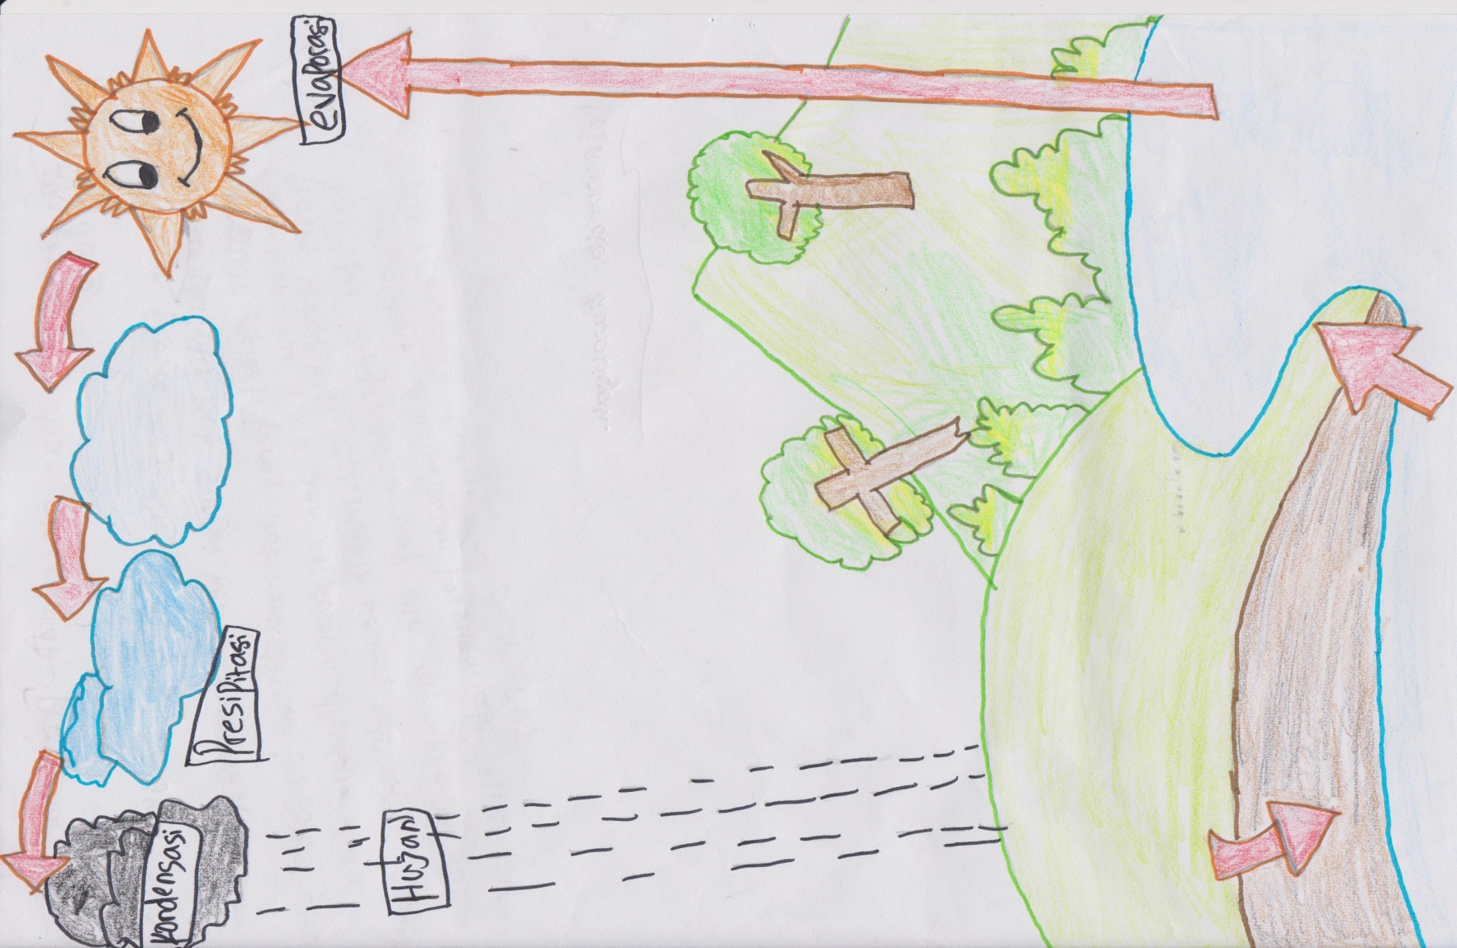

163

**Peta Pikiran *(Mind Mapping)* Murid Materi Daur Air, Kegunaan Air dan Cara Penghematan Air**

*Lampiran 30*



164

*Lampiran 31*

**DOKUMENTASI**

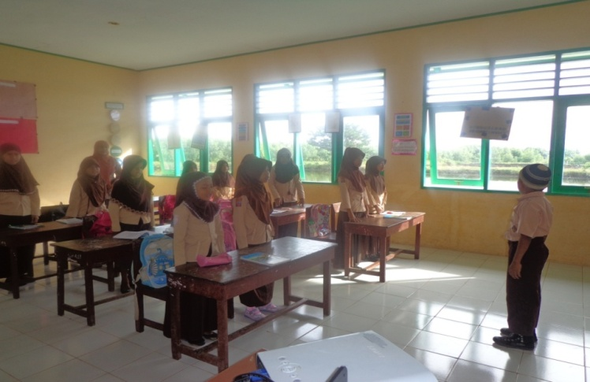

*Ketua kelas menyiapkan kelas sebelum pelajaran dimulai*

* + - 1. **Kekuatan AMBAK**

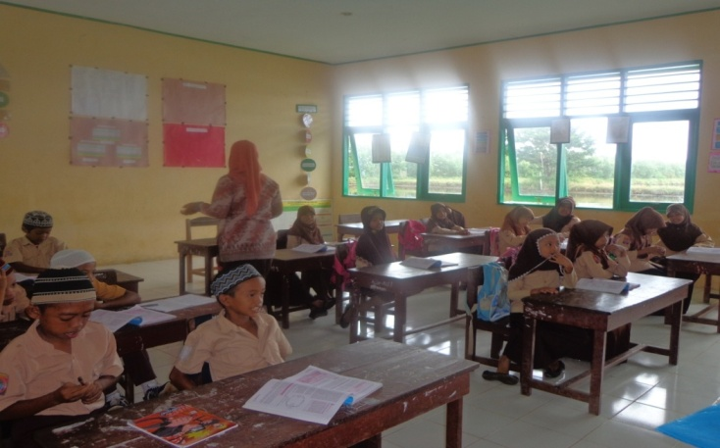

*(Guru menyampaikan tujuan dan manfaat pembelajaran)*

* + - 1. **Penataan Lingkungan Belajar**

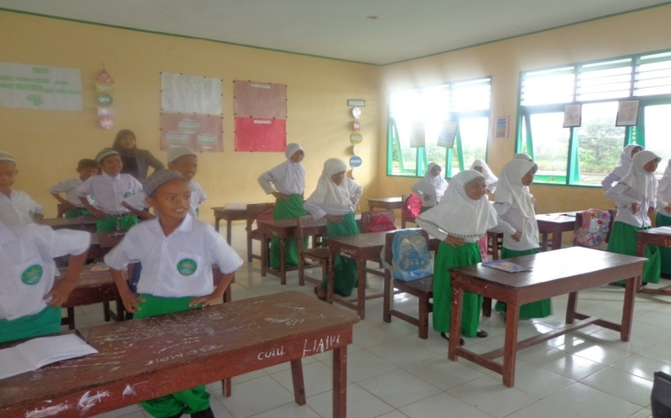

*(Guru memberikan ice breaking kepada murid )*

* + - 1. **Memupuk Sikap Juara**

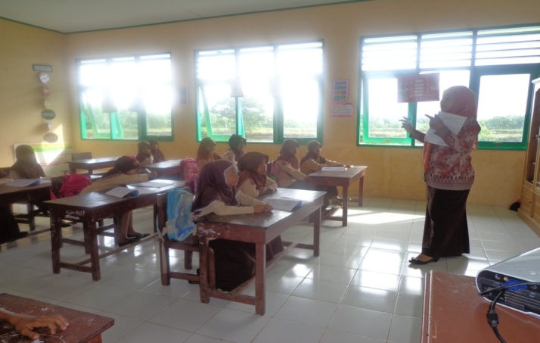

*(Guru memberikan nasehat-nasehat yang memotivasi murid)*

* + - 1. **Bebaskan Gaya Belajar**

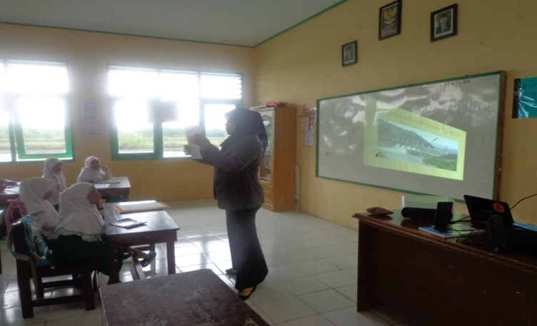

*(Guru menunjukkan gambar dan slide sebagai media pembelajaran)*

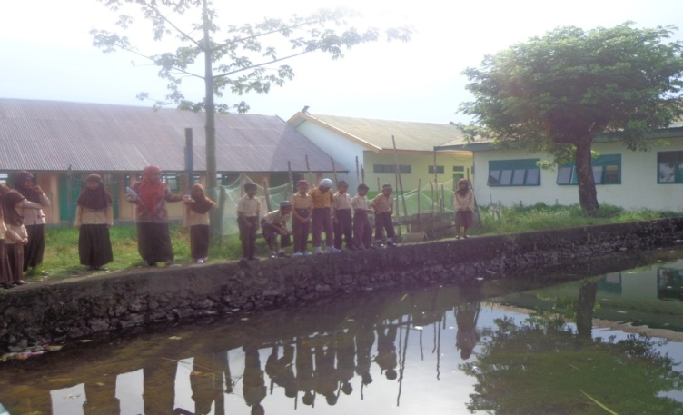

*(Guru mengajak murid keluar kelas untuk menunjukkan secara langsung*

*gambaran proses terjadinya daur air)*

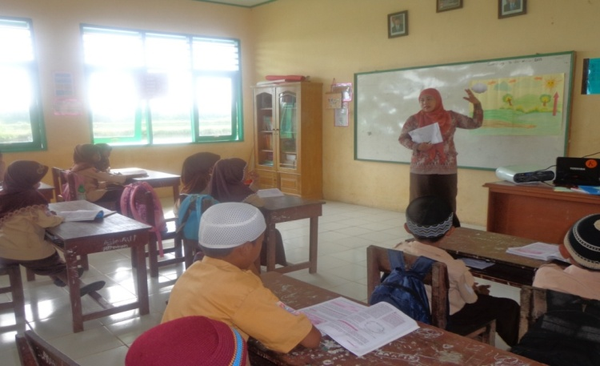

*(Guru mempersilahkan murid untuk menempelkan istilah dalam daur air sesuai dengan proses terjadinya)*

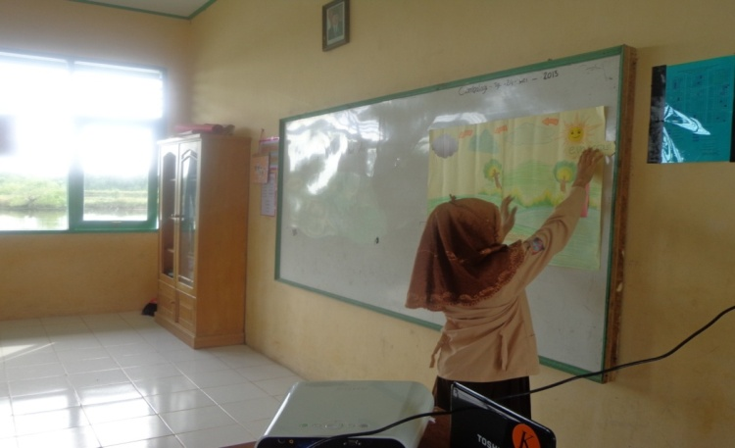

*(Salah satu murid menempelkan istilah dalam daur air sesuai dengan*

*proses terjadinya)*

* + - 1. **Membiasakan Anak Mencatat**

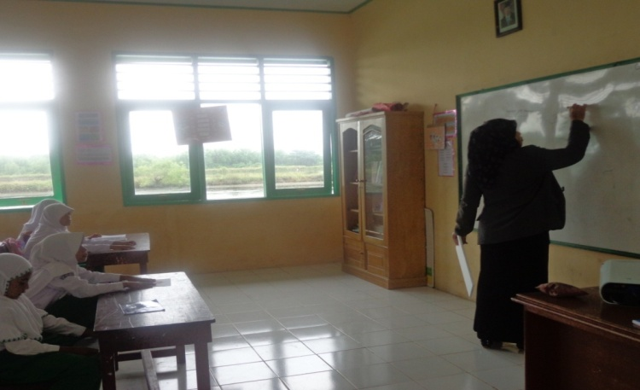

*(Guru mernuliskan pokok-pokok pembahasan di papan tulis)*

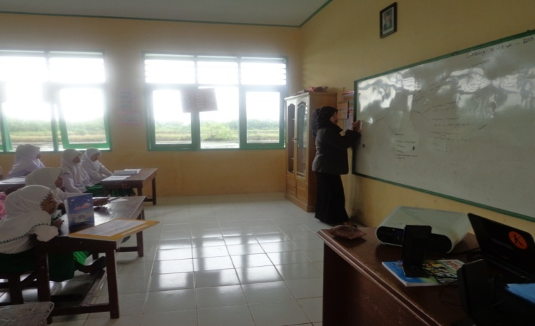

*(Guru membuat mind mapping berdasarkan ide-ide pokok yang telah ditulis)*

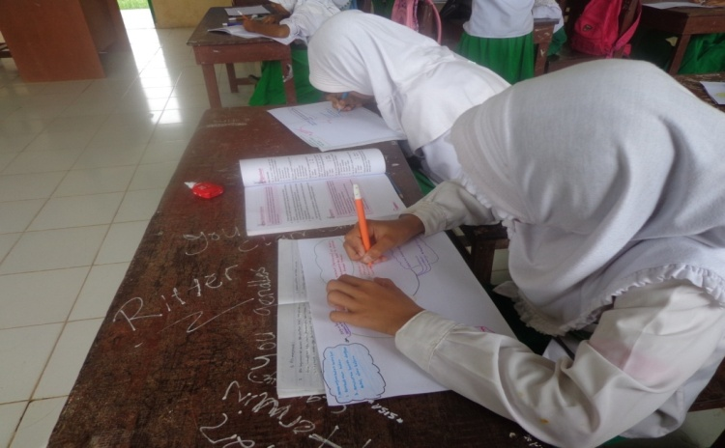

*(Murid membuat mind mapping dari materi yang telah dibahas)*

* + - 1. **Membiasakan Membaca**

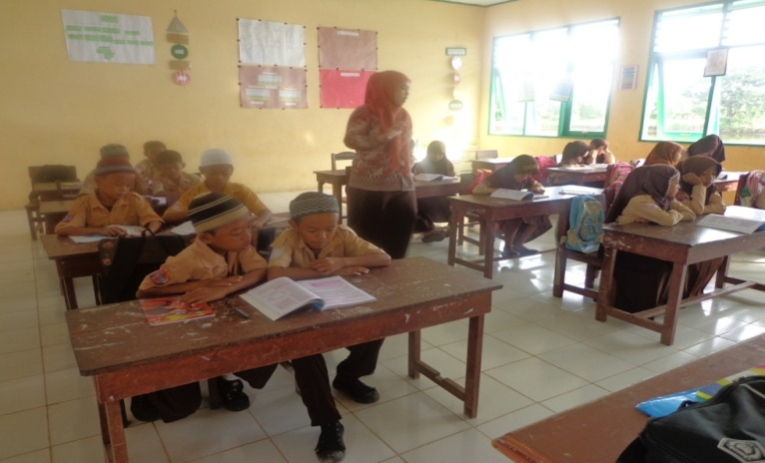

*(Guru meminta murid membaca materi pada buku paket)*

* + - 1. **Jadikan Anak Lebih Kreatif**

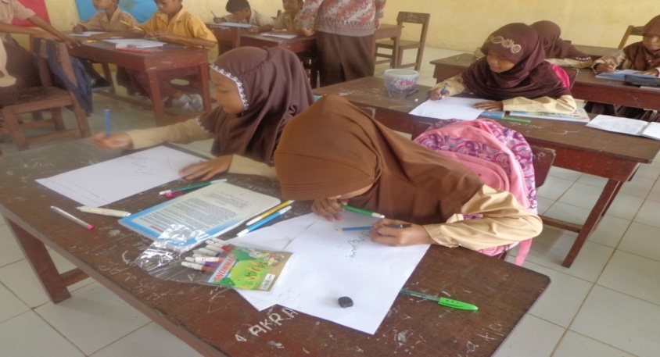

*Mari mulai menggambar!*

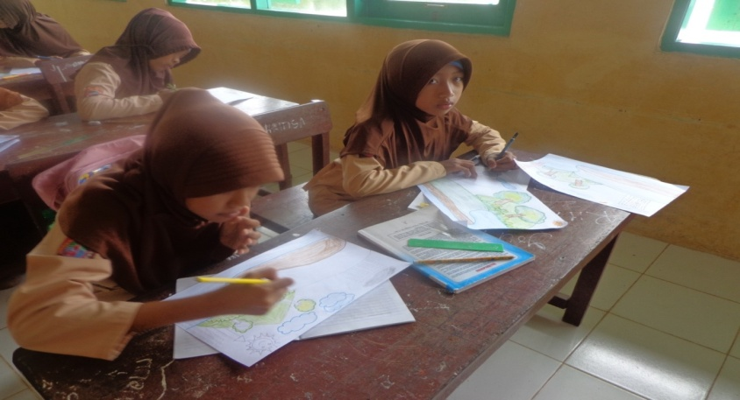

*(Murid menggambar proses terjadinya daur air)*

* + - 1. **Melatih Kekuatan memori Anak**

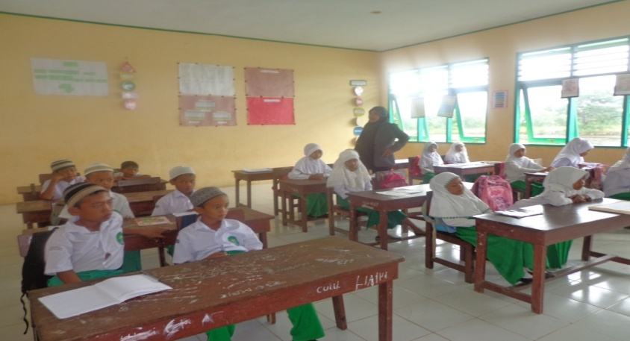

*(Guru memancing ingatan murid melalui pertanyaan-pertanyaan lisan tentang materi yang telah dibahas)*

*Lampiran 32*

*Lampiran 33*

*Lampiran 34*

*Lampiran 35*

**RIWAYAT HIDUP**

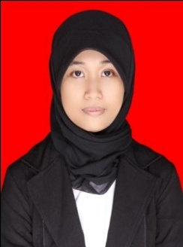

**NUR ALFYFADHILAH RUSYDI**, lahir di Maros pada 11 September 1991. Putri sulung dari empat bersaudara ini adalah anak dari pasanagan Drs. Muh. Rusydi, M.M (alm) dan ST. Munirah, S.HI.. Penulis memulai pendidikan di Raudhatul Athfal Dharma Wanita Unit Agama Kabupaten Maros selama satu tahun. Selanjutnya di bangku Sekolah Dasar No. 16 Inpres Talawe Kecamatan Bontoa dan tamat tahun 2003. Pendidikan selanjutnya di SMP Unggulan Darussalam dan tamat tahun 2006. Penulis menempuh pendidikan menengah atas di MA DDI Cambalagi dan tamat pada tahun 2009. Kemudian penulis mendapat kesempatan melanjutkan studinya pada tahun 2009 Program S1 di Universitas Negeri Makassar Fakultas Ilmu Pendidikan Jurusan Pendidikan Guru Sekolah Dasar sampai sekarang.